Филиал ГБУЗ МО «Орехово-Зуевская ЦГБ» № 3 «Третья больница»

Тема:

«Аденоидные вегетации в структуре лимфоэпителиального глоточного кольца Пирогова—Вальдейера. Проявление заболевания, диагностика, методы лечения и профилактика»

Автор:

Обладан Дарья Михайловна

Научный руководитель:

Ротанков Андрей Александрович,

врач-оториноларинголог,

зав. детским отоларингологическим отделением

филиала ГБУЗ МО «Орехово-Зуевская ЦГБ» № 3

Московская область,

г. Орехово-Зуево,

2021 год

**План работы**

1. Введение……………………………………………………………..…..…3

2. Теоретическая часть………………………………………………..…..….5

2.1 Клиническая анатомия глотки………………………………………...…5

2.2 Физиология…………………………………………………………….....12

2.3 Лимфоэпителиальное глоточное кольцо Пирогова-Вальдейера….......17

2.4 Этиология боли в горле……………………………………………...…...19

2.5 Фарингит, ангина и хронический тонзиллит……………………….......24

2.6 Рефлюкс-фарингит………………………..................................................27

2.7 Выполнение мазка с миндалин………………………………………......28

2.8Промываниелакунминдалин…………………………………………....33

2.9 Операция по удалению миндалин и аденоидов……………………...…39

2.10 Физиолечение…………………………………………………………....44

2.11 Блокада задней стенки глотки………………………………………..…46

3. Практическая часть……………………………………………………..….47

3.1 Лекарственные средства для лечения в амбулаторных условиях…..…47

3.2 Средства домашней аптечки……………………………………………..53

3.3 Аптечные препараты на основе лекарственных растений ………….....65

3.4 Сбор и заготовка лекарственных растений………………………….......67

3.5 Проведенные профилактические мероприятия………………………....69

3.6 Учебный атлас для молодых родителей и брошюра для пациентов.….70

3.7 Гипотезы и результаты……………………………………………………71

4. Заключение……………………………………………………………….....76

5. Приложение…………………………………………………………………78

6. Список литературы и Интернет-ресурсов…………………………………82

**1. Введение**

Боль и першение в горле, сухость и затруднение при глотании - одни из наиболее часто встречающихся жалоб на приеме не только отоларинголога, но и врача общей практики. Этот неприятный и постоянно напоминающий о себе симптом может приносить множество неудобств и осложнений. Прежде, чем приступать к лечению боли в горле, важно точно узнать, с чем именно она связана. Выполнить постановку диагноза и подобрать правильное лекарство от боли в горле может только врач. А вы когда-нибудь задумывались, почему у вас болит горло?

**Цель**: - выявить причины возникновения боли в горле

**Задачи:**

- изучить научную литературу по данной теме

- познакомиться с методами лечения ЛОР-патологий

- выявить специфические методы лечения

- изучить технику выполнения мазка с миндалин, промывание лакун миндалин

- выдвинуть ряд гипотез

- составить учебный атлас для молодых родителей, брошюру для пациентов

- провести профилактические мероприятия

- обобщить собственные наблюдения и знания

**Гипотезы исследования:**

1. На заболевания горла влияют условия труда
2. Не всегда боли в горле вызывают вирусные и бактериальные инфекции
3. Правильный образ жизни и профилактические мероприятия снижают частоту болей в горле

**Методы научного исследования:**

1. Изучение и анализ научной литературы
2. Использование Интернет-ресурсов
3. Наблюдение
4. Беседа с врачом, пациентами и учащимися
5. Проведение профилактических мероприятий
6. Анкетирование
7. Составление учебного атласа для молодых родителей, брошюры для пациентов

**2. Теоретическая часть**

**2.1 Клиническая анатомия глотки**

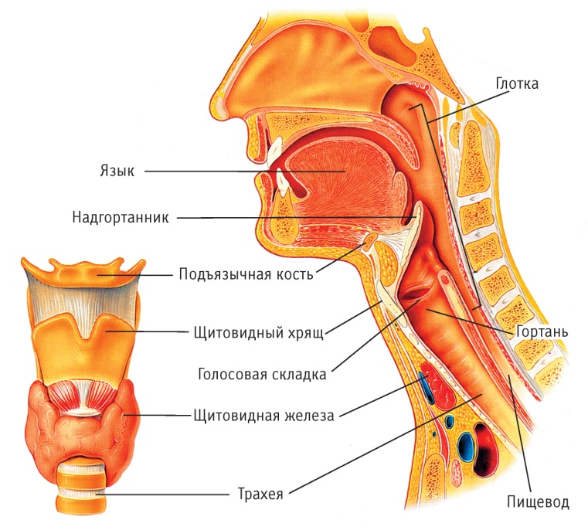Глотка (pharynx) представляет собой начальную часть пищеварительной трубки, расположенной между полостью рта и пищеводом. В то же время глотка является частью дыхательной трубки, по которой воздух проходит из полости носа в гортань.

Глотка простирается от основания черепа до уровня VI шейного позвонка, где она, суживаясь, переходит в пищевод. Длина глотки у взрослого человека составляет 12-14 см. и располагается кпереди от шейного отдела позвоночного столба.

В глотке можно выделить верхнюю, заднюю, переднюю и боковые стенки.

Верхняя стенка глотки — свод— прикрепляется к наружной поверхности основания черепа в области базилярной части затылочной кости и тела клиновидной кости. Задняя стенка глотки прилегает к предпозвоночной пластинке шейной фасции и соответствует телам пяти верхних шейных позвонков. Боковые стенки глотки находятся вблизи с внутренней и наружной сонной артериями, внутренней яремной веной, блуждающим, подъязычным, языкоглоточным нервами, симпатическим стволом, большими рогами подъязычной кости и пластинками щитовидного хряща. Передняя стенка глотки в верхнем отделе в области носоглотки посредством хоан сообщается с полостью носа, в среднем отделе сообщается с полостью рта.

В полости глотки различают три отдела:

1. Верхний — носовая часть, или носоглотка;
2. Средний — ротовая часть или ротоглотки;
3. Нижний — гортанная часть, или гортаноглотка.

**Носоглотка**

Носоглотка (nasopharyngs, epipharyngs) — располагается от свода глотки до уровня твердого нёба. Переднезадний ее размер нередко уменьшен за счет выступа I шейного позвонка. Ее передняя стенка занята хоанами, сообщающими ее с полостью носа. На боковой стенке с каждой стороны на уровне задних концов нижних носовых раковин находятся воронкообразной формы глоточные отверстия слуховой трубы, сообщающие глотку с барабанной полостью. Сверху и сзади эти отверстия ограничены трубными валиками, образованными выступающими хрящевыми стенками слуховых труб. От трубных валиков и устья слуховой трубы на боковой стенке носоглотки имеется углубление — глоточный карман, в котором имеется скопление лимфаденоидной ткани.

Эти лимфаденоидные образования носят название трубных миндалин. На задневерхней стенке носоглотки находится III, или глоточная (носоглоточная), миндалина. Гипертрофия этой миндалины (аденоидные разрастания) может частично или полностью прикрыть хоаны, вызывая затруднение носового дыхания, или устья слуховых труб, нарушая их функцию. Глоточная миндалина хорошо развита только в детском возрасте; с возрастом, после 14 лет, она атрофируется. Границей между верхней и средней частями глотки является мысленно продленная кзади плоскость твердого нёба.

**Ротоглотка**

Ротоглотка (oropharyngs, mesopharyngs) простирается от уровня твердого нёба до уровня входа в гортань. Задняя стенка этого отдела соответствует телу III шейного позвонка. Спереди ротоглотка посредством зева сообщается с полостью рта. Зев ограничивается сверху мягким нёбом, снизу - корнем языка и с боков — нёбно-язычными (передними) и нёбно-глоточными (задними) дужками. Мягкое нёбо — продолжение твердого нёба, представляет собой подвижную пластинку, которая в спокойном состоянии свешивается вниз к основанию языка. Мягкое нёбо образовано в основном мышцами и апоневрозом сухожильных пучков. Задняя часть мягкого нёба, направляющаяся косо назад и вниз, вместе с корнем языка ограничивает отверстие зева. Удлиненный в виде отростка по средней линии свободный конец мягкого нёба носит название язычка.

С каждой стороны нёбная занавеска переходит в две дужки. Одна (передняя) направляется к корню языка - нёбно-язычная, другая (задняя) переходит в слизистую оболочку боковой стенки глотки — нёбно-глоточная. Между нёбными дужками с каждой стороны глотки имеется углубление треугольной формы - тонзиллярная ниша (миндаликовая ямка или бухта), дно которой образовано верхним сжимателем глотки и глоточной фасцией. В тонзиллярных нишах расположены самые крупные скопления лимфоидной ткани — нёбные миндалины.

Различают зевную (внутреннюю) и боковую (наружную) поверхности нёбных миндалин, верхний и нижний ее полюса. Зевная поверхность обращена в полость глотки и содержит 16-18 глубоких, извилистых каналов, называемых криптами, которые пронизывают толщу миндалины и имеют ответвления первого, второго, третьего и даже четвертого порядка . Наружные (зевные) отверстия крипт выглядят в виде углублений — лакун, в которых иногда скапливается небольшое эпидермальное содержимое. Покровный эпителий стенок крипт миндалин на большом протяжении контактирует с лимфоидной тканью. Крипты более развиты в области верхнего полюса миндалин, просвет их содержит слущенный эпителий, лимфоциты, лейкоциты, бактерии, пищевые остатки.

Боковая поверхность нёбных миндалин покрыта плотной фиброзной соединительнотканной оболочкой, называемой псевдокапсулой (ложная капсула), толщина которой достигает 1 мм. Она образована пересечением пластинок шейной фасции. От псевдокапсулы в толщу миндалин отходят соединительнотканные волокна — трабекулы. Трабекулы ветвятся и образуют в паренхиме миндалины густопетлистую сеть, в которой находится масса лимфоцитов, окружающих шаровидные скопления разной степени зрелости лимфоцитов, называемые фолликулами. Кроме того, имеются и другие клетки - тучные, плазматические. Между боковой стенкой глотки и псевдокапсулой миндалины располагается паратонзиллярная клетчатка, более развитая в верхнем полюсе нёбной миндалины. Псевдокапсула отсутствует в нижнем полюсе и на зевной поверхности миндалины.

В области верхнего полюса миндалины иногда имеется углубление треугольной формы, в котором располагаются лимфоидные образования - синус Туртуаля, который может продолжаться в виде добавочной доли миндалины в мягкое нёб. Большая глубина и извилистость лакун в верхнем полюсе часто способствуют возникновению воспалительного процесса и очагов латентной гнойной инфекции. На расстоянии около 2,8 см/ от верхнего полюса миндалины располагается внутренняя сонная артерия, а наружная сонная отстоит примерно на 4,1 см.

Нижний полюс миндалины свисает над корнем языка, плотно спаян с боковой стенкой и сравнительно трудно отсепаровывается при тонзилэктомии. От нижнего полюса миндалины на расстоянии 1,1-1,7 см. находится внутренняя сонная артерия, а наружная сонная располагается на расстоянии 2,3-3,3 см.

Важным с точки зрения патологии фактором является то, что опорожнение глубоких и древовидно разветвленных крипт легко нарушается из-за их узости, глубины и разветвленности, а также из-за рубцовых сужений устий крипт (лакун), часть которых в передненижнем отделе нёбной миндалины прикрыта складкой слизистой оболочки — складкой Гиса.

Эти анатомо-топографические особенности нёбных миндалин наряду с расположением нёбных миндалин в области перекреста пищеводного и дыхательного путей создают благоприятные условия для возникновения в этих миндалинах хронического воспаления.

Следует отметить, что анатомическая структура крипт, кроме нёбных миндалин, больше нигде не представлена.

**Гортаноглотка**

Гортаноглотка (laryngopharyngs, hypopharyngs) — начинается на уровне верхнего края надгортанника и корня языка, суживается книзу в виде воронки и переходит в пищевод. Гортаноглотка лежит кзади от гортани и кпереди от IV, V и VI шейных позвонков. Это самая узкая часть глотки. В начальном отделе гортаноглотки на корне языка расположена IV, или язычная миндалина (tonsilla lingvalis).

Ниже прикрепления надгортанника гортаноглотка переходит в гортань. По бокам от входа в гортань, между стенкой гортани и боковыми стенками глотки, сверху вниз справа и слева идут конусовидные сужения глотки, которые называются грушевидными карманами— по ним пища направляется в пищевод. Спереди вход в гортань ограничен надгортанником, с боков — черпалонадгортанными складками.

Стенка глотки образована четырьмя оболочками:

1. фиброзной;
2. соединительнотканной;
3. мышечной;
4. слизистой.

**Кровоснабжение глотки**

Кровоснабжение глотки осуществляется из системы наружной сонной артерии и щитошейного ствола.

Восходящая глоточная артерия (a.pharyngea ascendens) -—медиальная ветвь наружной сонной артерии, обеспечивает кровоснабжение верхнего и среднего отдела глотки.

Восходящая нёбная артерия (a.palatina ascendens) — ветвь лицевой артерии (a. facialis), которая также берет начало от наружной сонной артерии.

Нисходящая нёбная артерия (a. palatina descendens) — ветвь верхнечелюстной артерии, являющейся конечной ветвью наружной сонной артерии.

Нижние отделы глотки обеспечиваются кровью за счет глоточных ветвей нижней щитовидной артерии (a. thyreoidea inferior) — ветви щитошейного ствола.

Нёбную миндалину снабжает кровью: восходящая глоточная артерия {a. pharyngea ascendens), восходящая нёбная артерия (a. palatina ascendens) и миндаликовая ветвь лицевой артерии (r. tonsillaris a. facialis).

Вены глотки образуют переднее и заднее глоточные сплетения (plexus pharyngeus anterior et posterior), располагающиеся в мягком нёбе и на наружной поверхности задней и боковой стенок глотки соответственно, кровь из них собирается во внутреннюю яремную вену (v.jugularis interna).

Отток лимфы из глотки происходит в глубокие и задние шейные лимфатические узлы. Заглоточные лимфатические узлы разделяются на боковые и срединные, которые встречаются, как правило, только у детей. Лимфаденоидные образования глотки, в том числе все миндалины глотки, приводящих сосудов не имеют.

**Иннервация глотки**

Верхнечелюстной нерв (вторая ветвь тройничного нерва), языкоглоточный нерв, добавочный нерв, блуждающий нерв и симпатический ствол участвуют в образовании глоточного нервного сплетения (plexus pharyngeus), которое расположено на задней и боковой стенках глотки. Это сплетение обеспечивает двигательную и чувствительную иннервацию глотки.

Двигательной иннервацией верхний отдел глотки обеспечивается в основном за счет языкоглоточного нерва (п. glossopharyngeus), средний и нижний отделы — возвратного гортанного нерва (п. laryngeus reccurens), ветви блуждающего нерва.

Чувствительная иннервация верхнего отдела глотки осуществляется второй ветвью тройничного нерва, среднего — ветвями языкоглоточного нерва и нижнего — внутренней ветвью верхнегортанного нерва из системы блуждающего нерва.

**2.2 Физиология**

Глотка, являясь частью пищепроводного и дыхательного путей, участвует в следующих жизненно важных функциях: акт приема пищи, дыхательной, защитной и речевой.

**Акт приема пищи**

Прием пищи в первые месяцы жизни ребенка возможен лишь с помощью двигательного акта сосания. При сосании органами полости рта создается отрицательное давление в пределах 100 мм. рт.ст., благодаря чему жидкость втягивается в полость рта. Мягкое нёбо в момент сосания оттягивается книзу и сближается с корнем языка, закрывая полость рта сзади, что позволяет дышать носом. После насасывания жидкости в ротовую полость прерывается сосание и дыхание и происходит акт глотания, затем возобновляется дыхание, и жидкость вновь насасывается в полость рта. У взрослых после пережевывания формируется пищевой комок в области корня языка.

Возникающее при этом давление на корень языка вызывает акт глотания — сжиматели глотки сокращаются в виде перистальтики, мышцы мягкого неба и нёбных дужек. Глотание — сложный координированный рефлекторный акт, обеспечивающий продвижение пищи из полости рта в пищевод. В акте глотания участвуют мышцы языка, глотки и гортани, движение которых происходит согласованно и в определенной последовательности. В акте глотания различают фазы, следующие одна за другой без перерыва: ротовую - произвольную, глоточную — непроизвольную (быструю) и пищеводную — непроизвольную (медленную).

Первая фаза акта глотания произвольная — подъемом языка пищевой комок продвигается за передние дужки — находится под контролем коры головного мозга и осуществляется благодаря импульсам, идущим из коры к глотательному аппарату.

Вторая фаза — продвижение пищевого комка по глотке к входу в пищевод — непроизвольная, является безусловным рефлексом, возникающем при раздражении рецепторов мягкого нёба и глотки. Поражение рецепции слизистой оболочки верхнего отдела глотки может нарушить акт глотания, так как прерывается рефлекторная дуга. Такое явление можно наблюдать при сильной анестезии слизистой оболочки глотки. В начале второй фазы гортань поднимается, надгортанник прижимается к корню языка и опускается, закрывая вход в гортань; черпаловидные хрящи сближаются, так же как и вестибулярные складки, суживая вестибулярный отдел гортани. В результате сокращения мышц нёбных дужек, верхнего сжимателя глотки пищевой комок продвигается в среднюю часть глотки. В этот же момент мягкое нёбо поднимается и оттягивается назад, прижимается к задней стенке глотки, тем самым отделяя носоглотку от ротоглотки. В среднем отделе глотки средний и нижний сжиматели охватывают пищевой комок и продвигают его книзу. Благодаря подъему гортани, подъязычной кости и глотки продвижение пищевого комка облегчается.

Третья фаза — непроизвольная, длительная — приближение пищевого комка к входу в пищевод вызывает рефлекторное открытие входа в пищевод и активное продвижение комка по пищеводу благодаря перистальтическому сокращению его мускулатуры. После освобождения глотки от пищевого комка восстанавливается исходное положение. Продолжительность акта глотания 6-8 с. Акт приема пищи воздействует на многие физиологические функции в организме: дыхание, кровообращение, газообмен.

Механизм проглатывания жидкости несколько иной. Благодаря сокращению мышц дна полости рта, языка и мягкого нёба в полости рта создается настолько высокое давление, что жидкость впрыскивается в расслабленный верхний отдел пищевода и достигает входа в желудок без участия сжимателей глотки и мышц пищевода. Этот процесс длится 2-3 с.

На передней и задней поверхностях слизистой оболочки мягкого нёба, задней стенке глотки, язычной поверхности надгортанника имеются рассеянные вкусовые рецепторы, благодаря которым глотка выполняет вкусовую функцию. Имеется четыре вида вкусовых ощущений:

1. сладкий,
2. кислый,
3. соленый
4. горький.

Вкусовые раздражения передаются барабанной струной (chorda tympani), языкоглоточным (n. glossopharyngeus) и блуждающим (n. vagus) нервами. У детей поверхность распространения вкусовых ощущений более обширна, чем у взрослых.

**Речевая функция глотки**

Речевая функция глотки состоит в резонировании звуков, воз¬никающих в гортани. Формирование тембра голоса происходит в полостях гортани, глотки, носа, околоносовых пазух и рта. Гортань создает звук определенной высоты и силы. Образование гласных и согласных звуков происходит в основном в ротовой и в меньшей степени в глоточной полостях. При произнесении гласных звуков мягкое нёбо отгораживает носоглотку от полости рта, согласные звуки произносятся при опущенном мягком нёбе.

Высота голоса и его тембровая окраска зависят не только от подвижной части резонаторов. Во многом эти свойства определяются формой и размерами твердого нёба.

Врожденные дефекты твердого нёба, возникновение в полости носа и носоглотки патологических процессов (аденоиды, полипы, новообразования, отек слизистой оболочки, парезы и параличи мягкого нёба и др.) приводят к патологическому изменению тембра голоса — гнусавости (rhinolalia) и искаженному произнесению звуков речи. Различают два вида гнусавости — открытую (rhinolalia aperta) и закрытую (rhinolalia clausa). При открытой гнусавости носоглотка и ротоглотка полностью не разобщаются, и между ними образуется широкая щель, через которую основная струя воздуха направляется в полость носа. Открытая гнусавость наблюдается при врожденных незаращениях твердого и мягкого нёба, дефектах твердого и мягкого гба, укорочении мягкого нёба, парезах и параличах мягкого нёба.

При выключении носового резонатора развивается закрытая гнусавость. Она наблюдается при аденоидах, рубцовом сращении мягкого нёба с задней стенкой глотки, новообразованиях, хоанальных полипах.

**Дыхательная функция глотки**

В дыхательной функции глотки участвуют все ее отделы.

При спокойном дыхании через нос нёбная занавеска свободно свисает вниз, касаясь корня языка, в результате чего ротовая полость отделяется от полости глотки. Однако при нарушении проходимости носа дыхание происходит через рот, нёбная занавеска поднимается, язык уплощается и опускается, пропуская воздушную струю.

Расслабление во время сна мускулатуры глотки, мягкого нёба и языка является основной причиной храпения (ронхопатии), которое обычно наблюдается у лиц с утолщенным мягким нёбом и удлиненным нёбным язычком,.при отсутствии глоточного рефлекса и резком снижении тонуса мышц нёбного язычка и мягкого неба, а также у лиц, употребляющих алкоголь и много курящих.

Возникновению храпа способствует нарушение носового дыхания, например вследствие образования полипов носа, при аденоидах, искривлении перегородки носа, повышении массы тела у людей с короткой и толстой шеей и др.

**Защитная функция глотки**

Защитная функция глотки выражается в том, что при попадании в нее инородного тела или резко раздражающих веществ (химические и термические воздействия) происходит рефлекторное сокращение мускулатуры глотки, просвет ее суживается, что задерживает более глубокое проникновение раздражающего вещества. Одновременно расслабляются мышцы, расположенные выше инородного тела, что способствует его выталкиванию наружу.

В глотке воздух продолжает после полости носа согреваться и очищаться от пыли, которая прилипает к слизи, покрывающей стенки глотки, и вместе с ней удаляется отхаркиванием или проглатывается и обезвреживается в желудочно-кишечном тракте. В слизи и слюне содержатся лизосомальные и пищеварительные ферменты, медиаторы, антитела, микроэлементы, витамины. Защитную роль играют также лейкоциты и лимфоциты, проникающие в полость рта и глотки из кровеносных сосудов слизистой оболочки и лимфаденоидной ткани.

**2.3 Лимфоэпителиальное глоточное кольцо Пирогова-Вальдейера**

**(Лимфатическое глоточное кольцо, вальдейерово лимфатическое кольцо, лимфаденоидное глоточное кольцо, лимфоидное кольцо, Пирогова — Вальдейера кольцо)**

Лимфатическое глоточное кольцо (см. приложение 1)— расположенное на границе ротовой полости и глотки в слизистой оболочке скопление лимфоидной ткани, окружающее вход в дыхательные и пищеварительные пути. Является частью лимфатической системы организма. Относится к периферическим органам иммунитета. Наиболее крупные скопления лимфоидной ткани называются миндалинами. Лимфаденоидная (лимфатическая, лимфоидная) ткань представлена тремя структурными видами: массой зрелых лимфоцитов, среди которых относительно редко находятся фолликулы, представляющие собой шаровидной (овальной) формы с четкими границами скопления различной степени зрелости лимфоцитов и ретикулярная соединительная ткань в виде клеточной системы трабекул, поддерживающей массу лимфоцитов.

Кольцо состоит из:

* двух нёбных миндалин;
* двух трубных миндалин, находящихся в области слуховых труб;
* глоточной миндалины;
* язычной миндалины;
* лимфоидных гранул и боковых лимфоидных валиков на задней стенке глотки.

Шесть миндалин в стенках глотки,

Как контрольные посты

Ставят вредностям отметки

В пище, что съедаешь ты.

Пара тубных, Пара небных

И одна язычная,

Плюс Tonsilla pharyngea-

Вот кольцо отличное.

И название готово-

То колечко Пирогова

**2.4 Этиология боли в горле**

К сожалению, никто из нас не застрахован от инфекции ротовой полости, главным симптомом которой является боль в горле. Взрослые зачастую в таких случаях традиционно сами назначают себе лечение и, что еще хуже, сами же начинают лечить своих детей. Самостоятельное медикаментозное лечение может значительно усугубить заболевание. Основных причин здесь две:

1. Боль при глотании может быть симптомом самых разных заболеваний, каждое из которых нужно лечить по-разному.
2. Это вообще может быть не инфекция. В частности, боль может вызываться следующими причинами:

* аллергической реакцией организма на раздражитель – шерсть, конкретный продукт питания, запах и т.д.;
* чрезмерно сухим воздухом в помещении;
* возникшим перенапряжением мышц гортани;
* физическим повреждением – наколом, царапиной и т.д.

[](http://probakterii.ru/wp-content/uploads/2015/06/Mikroby-v-gorle-u-rebenka.jpg)

Если речь идет об инфекции, то ее возбудителем является конкретный микроорганизм, принадлежащий к одной из трех основных групп:

* бактериям,
* вирусам,
* грибкам.

Источник заражения может попасть в организм извне – воздушно-капельным путем, через предметы инфицированных людей, посредством собственных немытых рук. Последнее больше характерно для ребенка, чем для взрослого. Кроме того, инфицирование может вызвать условно-патогенный микроорганизм, являющийся частью обычной микрофлоры, в случае нарушения ее баланса или ослабления иммунитета человека.

## Вирусная инфекция

Вирусы являются наиболее частой причиной инфекции горла. Являясь неклеточными образованиями и не обладая способностью к самостоятельному размножению, они внедряются в клетки организма. При этом каждый вирус для поражения выбирает конкретные виды клеток.

Зараженная клетка перестает полноценно выполнять свои функции, вирус использует ее ресурсы для производства своих копий. Чаще всего клетка со временем погибает. Как правило, описанный процесс сопровождается появлением определенных симптомов. Так, при заражении клеток глотки у человека болит горло, появляется покраснение и отечность миндалин, в некоторых случаях наблюдается неприятный запах изо рта.

Некоторые типы вирусов могут достаточно долго жить в организме относительно безвредно для человека (латентно), не вызывая боли и других неприятных симптомов. Пребывание в состоянии покоя характерно для многих вирусов герпеса (Herpesviridae). Это даже приносит пользу организму, поскольку реагирующая на присутствие латентных вирусов иммунная система способна справиться с некоторыми патогенными бактериями, например бациллой чумы (Yersinia pestis). (см. приложение 2)

## Бактериальная инфекция

Боль в горле может вызываться и бактериями. Это менее распространенный вид инфекций. Ее причиной могут служить патогенные микробы, проникающие извне, или чрезмерный рост условно-патогенных бактерий при ослаблении иммунитета или резком нарушении баланса микрофлоры ротовой полости. В частности, боль при глотании может свидетельствовать об инфицировании такими бактериями, как:

* дифтерийная палочка (Corynebacterium diphtheriae);
* коклюшная палочка, или бактерия Борде-Жангу (Bordetella pertussis);
* микобактерии (Mycobacteriaceae);
* стрептококк (Streptococcus);
* эпидермальный стафилококк (Staphylococcus epidermidis) и другие.

Токсины бактерий, вызывающие симптомы болезни у человека, делятся на две группы:

1. Эндотоксины. Образуются при отмирании микробов.
2. Экзотоксины. Вырабатываются живыми бактериями. Наиболее ядовиты. Могут вызывать боль в горле, неприятный запах, повышенную температуру и другие симптомы даже после гибели клеток.

Довольно часто бактериальная инфекция развивается на фоне заболевания, вызванного вирусом. В таких случаях необходимо комплексное лечение. (см. приложение 3)

## Грибковая инфекция

Заболевания горла, вызываемые грибками, является наиболее редким случаем среди всех типов инфекций. Чаще всего их причиной является диплоидный грибок (Candida albicans). В нормальных условиях он присутствует во рту 80% людей и не вызывает заболеваний. (см. приложение 4)

Инфекции ротовой полости, вызванные дрожжевыми или плесневыми грибками, – довольно редкое явление. Чаще всего заражение происходит в симбиозе с бактериями. Обычно это вторичное заболевание или осложнение основного.

Симптомы инфекции схожи с бактериальным заражением – болит горло, повышается температура, может возникать неприятный запах изо рта. Поэтому без лабораторных анализов иногда ее сложно дифференцировать.

## Инфекции у детей

Боль в горле чаще встречается у детей дошкольного и школьного возраста. По статистике, на них приходится 60% зарегистрированных случаев ангины, при этом пик заболеваемости отмечается у детей 5-10 лет. Такая же статистика и частоты заболеваний – в среднем ребенок до 18 лет инфицируется 5 раз в год. При этом до двухлетнего возраста заболевания очень редки, но при возникновении проходят тяжелее. Особенно для такого ребенка опасен коклюш.

Маленькие дети при возникновении боли в горле часто капризничают, у них пропадает аппетит, нарушается сон. У ребенка может покраснеть слизистая оболочка горла, наблюдаться налет или точки на миндалинах, появиться неприятный запах изо рта, возможно воспаление и болезненность лимфоузлов. Параллельно с этим бактерии могут вызывать у ребенка боль в животе, рвоту. У детей может наблюдаться заложенность ушей и снижение слуха. При лечении на это стоит обратить отдельное внимание, так как причиной может быть независимое от горла поражение уха бактериями.

Если симптомы ангины сопровождаются появлением мелкой сыпи, лихорадкой и ярким румянцем, то велика вероятность инфицирования стрептококком группы А (Streptococcus pyogenes). Это бактерия является возбудителем скарлатины.

[](http://probakterii.ru/wp-content/uploads/2015/06/Bolit-gorlo-u-rebenka.jpg)Если у ребенка наблюдается сильный гнилостный запах изо рта, то это может быть симптомом язвенно-пленчатой ангины. Для нее характерно образование язв на миндалинах и более длительное лечение. Запах гнили изо рта ребенка может свидетельствовать и о серьезном осложнении ангины – образовании полости, заполненной гноем (абсцессе). Его часто приходится лечить хирургически. Кроме того, неприятный запах без других симптомов заболевания может появляться при хронических заболеваниях горла ребенка.

**Для эффективного лечения необходимо взять мазок из зева.** Лабораторный анализ установит возбудителя инфекции – бактерия, вирус или грибок. Если это бактерия, то определяется ее вид. И только после этого должно назначаться медикаментозное лечение, направленное именно против выявленного возбудителя.

**2.5 Фарингит, ангина и хронический тонзиллит.**

Ангина – общее острое инфекционное заболевание с преимущественным поражением одного или нескольких компонентов лимфаденоидного глоточного кольца: паренхимы, лакунарного или фолликулярного аппарата миндалин.

**Основными возбудителями являются патогенные бактерии:**

* Streptococcus pyogenes группы А (более 35%)
* Streptococcus pyogenes других групп
* Haemophilus influenza
* Neisseria gonorrhoeae
* Streptococcus pheumoniae
* Moraxella catarrhalis
* Staphylococcus aureus
* Бактерии семейства Enterobacteriaceae

**Классификация ангин**

|  |  |
| --- | --- |
| Неспецифические | Специфические |
| Катаральная | Скарлатиновая |
| Фолликулярная | Дифтерийная |
| Лакунарная | Туляремийная |
| Фибринозная | При инфекционном монокулезе |
| Флегмонозная (абсцедирующая) | При цитомегаловирусной инфекции |
| Язвенно-некротическая | Сифилитическая |
| Смешанные формы | Туберкулезная |
|  | Герпетическая |
|  | Язвенно-пленчатая (Симановского-Венсана) |
|  | При агаранулоцитозе |
|  | При остром лейкозе |
|  | При кандидамикозе |

Для всех форм болезни характерно острое начало с ознобами, гипертермией, увеличением регионарных лимфоузлов и болями в горле при проглатывании слюны и пищи.

Острый фарингит (ОФ) – диффузное воспаление слизистой оболочки глотки.

Хронический фарингит – хроническое воспаление слизистой оболочки задней стенки глотки.

**Классификация**

При ХФ выделяют следующие формы:

* Катаральную (простую)
* Гипертрофическую (гранулезную)
* Атрофическую
* Грибковую (фарингомикоз)

**Вирусы – возбудители острого фарингита**

|  |  |
| --- | --- |
| Основные | Редкие |
| Риновирусы | Респираторно-синцитиальный вирус |
| Коронавирусы | Вирусы простого герпеса (типы 1 и 2) |
| Аденовирусы | Энтеровирусы |
| Вирус гриппа | Вирус Коксаки |
| Вирус парагриппа | Вирус Эпштейна-Барр |
|  | Цитомегаловирус |
|  | Вирус иммунодефицита человека |

Симптомы: саднение, першение в глотке, незначительная боль при глотании — боль усиливается при «пустом глотке», возможна иррадиация боли в уши.

Хронический тонзиллит – хроническое воспаление лакунарного аппарата и лимфоидной ткани небных миндалин, обычно проявляющееся повторными обострениями (ангинами) и приводящее к развитию системных осложнений со стороны сердечно – сосудистой системы, почек, суставного аппарата и др. органов.

Симптомы:

— дискомфорт и боль при глотании;

— сухость, саднение и першение в горле;

— кашель;

— повышенная утомляемость;

— снижение работоспособности;

— периодическое незначительное повышение температуры (субфебрильная температура);

— ухудшение сна (бессонница);

— снижение аппетита;

— боль в шейных лимфатических узлах.

Паратонзиллит и паратонзиллярный абсцесс практически всегда являются осложнением острого или обострения хронического тонзиллита. Процесс, как правило, односторонний, чаще встречается у молодых людей, реже в детском и пожилом возрасте.

**2.6 Рефлюкс-фарингит**

Среди всех заболеваний гортани и глотки самым распространенным является ларингофарингеальный рефлюкс (ЛФР). Данное заболевание имеет ряд других названий в структуре патологических процессов желудочно-кишечного тракта: рефлюкс-эзофагит, гортанный рефлюкс, рефлюкс-фарингит. При ларингофарингеальном рефлюксе воспаляется слизистая оболочка гортани и глотки. Воспалительный процесс происходит при забросе желудочного сока через пищевод.

**Основные причины, провоцирующие появление рефлюкс-эзофагита являются:**

1. Эмоциональные стрессы и нервное перенапряжение

2. Повышенное давление в брюшной полости

3. Химические и пищевые раздражители

4. Избыточная масса тела

5. Вредные привычки

6. Чрезмерное употребление кофейных напитков, различных специй

7. Употребление некоторых медикаментов

При обнаружении той или иной степени рефлюкс-эзофагита пациентам могут быть рекомендованы следующие лечебные мероприятия: коррекция стиля жизни; диетотерапия; фармакотерапия; оперативное лечение. Подавляющее большинство пациентов лечат амбулаторно. В госпитализации нуждаются лишь те больные рефлюкс-эзофагитом, у которых выявлено осложненное течение, у которых все назначаемые амбулаторно методы не возымели нужного эффекта или которым необходимо эндоскопическое или оперативное лечение.

**2.7 Выполнение мазка с миндалин**

## Как правильно подготовиться к мазку из горла?

За несколько дней до проведения этого анализа нельзя использовать спреи или растворы для полоскания горла, содержащие противомикробные средства или антибиотики. Использование этих лекарств может стать причиной получения ложноотрицательного результата анализа (то есть когда анализ показывает отсутствие тех или иных микробов у человека, который на самом деле заражен ими). Утром перед сдачей анализа нельзя пить, есть и чистить зубы.

**Техника выполнения мазка из горла**

Мазок из горла берут следующим образом: врач просит человека широко открыть рот и слегка запрокинуть голову назад. Далее он слегка нажимает на язык человека плоской деревянной или металлической пластиной (это нужно, чтобы улучшить обзор горла) и стерильным ватным тампоном на конце тонкой пластиковой палочки проводит по  слизистой оболочке горла и миндалин. Сама по себе процедура безболезненна, однако все-таки неприятна, так как прикосновение тампоном к миндалинам и задней стенке горла обычно вызывает рвотный позыв. Собрав на ватном тампоне частички слизи с поверхности горла и миндалин, врач помещает их в специальную питательную среду, которая не дает микробам погибнуть до проведения анализов которые помогут установить их тип. Мазок из носа берется следующим образом: врач вводит ватную палочку в ноздри человека и осторожно прижимает ее к их стенкам.

Материалы (то есть частички слизи из горла и носа) полученные при помощи мазка могут в дальнейшем быть направлены на разные анализы, включая:

**Быстрые антигенные тесты** – это специально разработанные системы, которые реагируют на частички микробов строго определенного типа.

Такой тип анализа часто используется для выявления в горле бета-гемолитического стрептококка из группы А, который как мы уже говорили выше, может вызывать серьезные осложнения у детей и подростков.

Результаты антигенных тестов могут быть получены в течение 5-40 минут.

Обычно, антигенные тесты обладают высокой чувствительностью и точностью. По этой причине положительные результаты таких тестов считают доказательством того что человек действительно заражен данным микробом, а отрицательные тесты считают доказательством того, что человек не заражен данным микробом.

**Посев** – заключается в переносе частичек слизи из горла или носа на специальную питательную среду в который микробы из слизи начинают быстро размножаться, образуя колонии. Посев позволяет врачам определить, какими разновидностями микробов заселена слизистая горла или носа. Также посев позволяет определить к каким антибиотикам чувствительны микробы проживающие в горле или в носе, а к каким антибиотикам они устойчивы (это очень важно в случаях когда стандартное лечение антибиотиками не помогает).

**ПЦР анализ** – позволяет установить разновидности микробов населяющих горло и слизистую носа по фрагментам их ДНК которые имеются в слизи.

## Что показывает мазок из горла (расшифровка основных показателей). Как понять нужно ли проходить лечение?

Толкование результатов мазка из горла и носа всегда тесно привязано к причине, которая вызвала необходимость провести этот анализ.

Это значит, что выявление того или иного микроба при помощи мазка имеет значение (и может указывать на необходимость лечения) только если данный микроб мог вызвать болезнь по поводу которой был проведен анализ.

Это значит, например, что если у человека с частыми фурункулами (известна тесная связь этой болезни с Золотистым стафилококком) при мазке горла будет выявлен бета-гемотилический стрептококк из группы А, то ему не нужно будет проводить какое-либо специальное лечение так как очевидно, что у него эти микробы не вызывают инфекцию горла (например, ангину) которую они способны спровоцировать у других людей.

По этой причине, может считаться нормальным выявление у здорового человека таких микробов как:

* Бактероиды
* Branhamella
* Veillonella
* Candida albicans
* Streptococcus mutans
* Haemophilus influenza
* Streptococcus pyogenes
* Streptococcus pneumonia
* Neisseria meningitides
* Corynebacteria diphtheriae
* Klebsiella pneumonia
* Pseudomonas
* Escherichia coli
* Цитомегаловирус
* Вирус простого герпеса
* Вирус Эпштейна-Барр

(многие из этих микробов могут спровоцировать опасные болезни, но могут и не причинять никакого вреда).

Нет никакой необходимости проводить профилактическое лечение, с целью устранить из горла всех потенциально опасных микробов. Более того, полностью очистить горло или нос от всех потенциально опасных микробов практически невозможно. Вскоре после завершения лечения антибиотиками многие из них снова появятся в горле.

## Нужно ли делать мазок из горла и здоровым людям, родственникам заболевшего человека?

В большинстве случаев в проведении мазка у здоровых членов семьи нет необходимости. Тем не менее, в некоторых ситуациях, когда врач предполагает что источником постоянного заражения болеющего человека является кто-то из здоровых членов семьи, он может порекомендовать сделать мазок из горла или носа всем членам семьи.

Такая  практика, например, бывает, необходима для решения проблемы частых фурункулов, которые появляются у некоторых людей зараженных Золотистым стафилококком.

## Какое именно лечение необходимо для устранения болезнетворных микробов горла?

Лечение для устранения того или микроба из полости горла (зева) выбирается в зависимости от того какой именно это микроб был выявлен и какую проблему он вызывает.

Таким образом:

Если мазок из носа или из горла вам был назначен из-за частого появления фурункулов и у вас был обнаружен золотистый стафилококк (S. aureus) просмотрите наши рекомендации в статьеЕсли мазок из горла (зева) и миндалин вам был назначен из-за ангины (в том числе частого появления ангин, хронического тонзиллита), и у вас был обнаружен бета-гемолитический стрептококк из группы А  (Streptococcus pyogenes).

**2.8 Промывание лакун миндалин**

У человека есть особые органы, образованные лимфоидной тканью, — миндалины, самые крупные из которых — небные. Верхняя часть небных миндалин рыхлая и имеет множество мелких углублений — лакун. При гнойной ангине именно в лакунах накапливается воспалительный экссудат, а у страдающего хроническим тонзиллитом эти углубления забиваются частичками отмерших тканей, погибшими бактериями и клетками иммунной системы. Промывание лакун миндалин — современный способ удаления гнойных шариков (пробок) и очень эффективный метод терапии хронического тонзиллита. (см. приложение 5)

**Достоинства метода**

1. Эффективность. Есть клинически подтвержденные результаты такого лечения. Он позволяет вывести хронический тонзиллит в длительную стойкую ремиссию.
2. Безопасность. Само промывание не способно вызвать травму слизистой глотки или повредить миндалины.
3. Неаллергенность. Нет такого риска аллергических реакций, как при системном применении антибиотиков.
4. После такого лечения не остается дисбиоза или условий для усиленного роста грибковой инфекции.
5. Цена лечения доступна. Кроме того, общая стоимость лечения при использовании промывания миндалин снижается.
6. Своевременное промывание миндалин позволяет снизить риски необходимости в удалении миндалин как в данное время, так и в будущем.
7. У способа нет возрастных или половых ограничений. Беременность является противопоказанием только для ультразвукового варианта процедуры.

**Противопоказания к аппаратному промыванию**

1. Острые инфекционные болезни.
2. Гипертоническая болезнь 2Б и 3 стадии с частыми кризами.
3. Активный туберкулез легких.
4. Онкопатологии.
5. Выраженные нарушения функции вегетативной нервной системы.
6. Прогрессирующий атеросклероз коронарных и мозговых сосудов.
7. Декомпенсации хронических сердечно-сосудистых и легочных патологий.
8. Беременность до трех и больше семи месяцев.
9. Отслойка сетчатки.

**Способы промывания миндалин**

1. С помощью шприца. Антисептический раствор набирается в двадцатиграммовый шприц для промывания миндалин и струей подается к миндалинам.

**Плюсы метода:**

Дешево, не надо пользоваться аппаратами для физиолечения, при использовании одноразового шприца автоматически решается проблема антисептики, есть возможность попытаться промыть миндалины дома самостоятельно, можно использовать для беременных.

**Минусы:**

Нет возможности смыть налеты из всех лакун, так как остаются непромытыми труднодоступные места, требуется отдельный отсос для патологического отделяемого,

промывание миндалин в домашних условиях не намного лучше обычного полоскания, так как самостоятельно без достаточного навыка невозможно провести процедуру качественно.

2. Вакуумное промывание миндалин на аппарате “Тонзиллор”. Это устройство для промывания миндалин многофункционально. С помощью насадки нагнетается и отсасывается раствор антисептика. Содержимое лакун удаляется по градиенту давления.

**Плюсы метода:**

Полноценное очищение миндалин не только с поверхности, но и в глубине лакун,

не требуется дополнительный инструмент (отсос), после курса процедур тонзиллит отступает надолго, можно с третьего по седьмой месяцы беременности.

**Минусы:**

Лечение проводится в амбулаторных условиях, противопоказано в первом триместре беременности.

3. Глубокое аппаратное промывание миндалин в сочетании с ультразвуком и фонофорезом – это вакуумное ультразвуковое промывание миндалин. На аппарате “Тонзиллор” ультразвук с частотой 26,5 кГЦ вызывает кавитацию (образование газовых пузырей с их последующим схлопыванием), что вызывает гибель бактерий и разжижение патологического содержимого лакун. Метод дополнен фонофорезом, то есть введением лекарственных веществ в миндалины с помощью ультразвука.

**Плюсы метода:**

Глубокое очищение сочетается с введением препаратов, улучшающих санацию и заживление очагов воспаления, миндалины полностью очищаются, при этом бактерии гибнут и удаляются вместе с тем, что могло бы послужить им пищей и укрытием,

все этапы процедуры проводятся одним и тем же аппаратом.

**Минусы:**

Ультразвуковые процедуры противопоказаны беременным.

**Лекарственные средства, применяемые при промывании**

Промывание миндалин можно проводить любым антисептическим раствором, подходящим для слизистых оболочек. Требования к раствору:

1. должен быть нетоксичным,
2. не должен вызывать химического ожога слизистой глотки и миндалин,
3. должен обладать широким спектром антисептического действия, то есть должен быть бактерицидным или бактериостатическим для основных возбудителей хронического тонзиллита: стрептококков и стафилококков. Помимо этого должен в идеале влиять на вирусы и грибы, чтобы после уничтожения бактерий не нарушался нормальный биоценоз глотки,
4. температура раствора должна быть комфортной, чтобы не вызвать термический ожог слишком горячим раствором и не спровоцировать падение местной иммунной защиты чрезмерно холодным,
5. раствор не должен быть для организма заведомым аллергеном, чтобы не вызвать аллергию.
6. Наиболее часто пользуются раствором фурацилина. Можно с этой же целью применять мирамистин, стафилококковый бактериофаг или пиобактериофаг. Также возможно промывание миндалин хлоргексидином. Для фонофореза применяют гидрокортизоновую мазь.
7. Как часто промывать миндалины?

Потребность промывать лакуны миндалин может возникать также часто, как обостряется хронический тонзиллит или скопления гноя, бактерий и отмерших клеток вызывают дискомфорт у пациента (неприятный запах изо рта, трудности при приеме пищи). Перед тем, как начать промывания, стоит посетить врача. Опытный и грамотный ЛОР-врач всегда сможет подсказать, насколько актуально промывание миндалин в данный момент времени, есть ли смысл сочетать его с системным приемом антибиотиков.

**Как долго промывать миндалины?**

Так как основная цель промывания миндалин – избавление от инфекции и достижение ремиссии хронического тонзиллита, недостаточно промыть миндалины однократно. Хотя при тщательной аппаратной процедуре содержимое миндалин будет удалено, надо помнить, что процесс размножения микробов идет постоянно. Также постоянно слущивается эпителий слизистой и отмирают лейкоциты, борющиеся с инфекцией. Помимо этого, остатки пищи также формируют в миндалинах пищевые пробки. Кстати, промывание пробок в миндалинах возможно и тем, у кого нет хронического тонзиллита. Видео о лечении хронического тонзиллита:

Поэтому промывание миндалин – это курсовое лечение, состоящее из пяти-десяти процедур. Так как за ведение пациента и результат лечения отвечает врач, то за ним остается ответственность и право подбирать количество промываний и лекарственные препараты, которые будут при этом использованы. Пациенту же важно найти врача, которому он будет доверять и клинику, оснащенную всеми необходимыми инструментами и материалами, необходимыми для решения поставленных задач.

**2.9 Операция по удалению миндалин и аденоидов**

**Когда нужна операция?**

В недалеком советском прошлом удаление аденоидов было совершенно рядовой операцией. А в Америке практически всем детям до шести лет удалялись аденоиды (или гланды). В наши дни на удаление аденоидов идут значительно реже, потому что с такой операцией связан целый ряд неприятных последствий для организма. (см. приложение 6)

Современные врачи рекомендуют удалять миндалины только в нескольких случаях:

Если человек заболевает ангиной (острое воспаление небных миндалин) более четырех раз в год, и болезнь протекает с высокой температурой и общей слабостью организма.

Возникновение на фоне постоянных ангин хронического тонзиллита (необратимые изменения в работе миндалин и их постоянное воспаление.)

Развитие на фоне этого заболевания гнойных абсцессов (гнойники), затрагивающих область гортани.

Когда присутствует неосознанное закрытие дыхательных путей большими миндалинами (храп во сне, который является причиной кратковременной остановки дыхания).

Резкое ослабление иммунитета.

Хронический тонзиллит, который является одним из главных причин к проведению операции по удалению миндалин – это патологическое состояние организма. Естественные функции миндалин по защите от инфекций утрачиваются в процессе такого заболевания, и сами гланды становятся очагом воспалительных процессов.

Прогрессирующий хронический тонзиллит может спровоцировать заболевания сердца, суставов и нарушить все защитные силы организма. Также он может вызвать появление ревматизма и тяжелых заболеваний почек.

Но ранний тонзиллит отлично лечится консервативными методами (промывание, смазывание, физиотерапевтические процедуры и т.п.). В случае безрезультативности лечения хронического тонзиллита воспалительный процесс заходит слишком далеко и поврежденные миндалины уже не содержат здоровую лимфоидную ткань.

В этом случае врачи рекомендуют хирургическое вмешательство. Операция по полному или частичному удалению небных аденоидов называется тонзиллотомия.

**Удаление миндалин**

**Как происходит удаление гланд?**

В наше время удаление миндалин производят щадящими методами и с применением современной аппаратуры.

* 1. Частичное удаление аденоидов.

На воспаленные очаги воздействуют сверхнизкими (заморозка при помощи жидкого азота) или сверхвысокими (прижигание с помощью инфракрасного или углеродного лазера) температурами. После отмирания поврежденной миндалины или ее части, происходит ее непосредственное удаление.

Такая операция абсолютно безболезненна. Но гланды удаляются лишь частично, поэтому в послеоперационный период пациент некоторое время страдает от болей в горле и незначительного повышения температуры.

1. Полное удаление аденоидов (гланд).

Механическое удаление миндалин у взрослых. При помощи хирургических ножниц и проволочной петли. Такую операцию проводят под общим наркозом, и она сопровождается небольшим кровотечением.

Электрокоагуляция. На поврежденные и разрушенные миндалины воздействуют высокочастотным электрическим током. Операция безболезненна и бескровна. Но применение электрического тока может неблагоприятно сказаться на окружающих поврежденную миндалину здоровых тканях. Могут быть некоторые осложнения после операции.

Ультразвуковое иссечение. Разрезание тканей для удаления миндалин производится путем высокочастотных звуковых колебаний, такая операция хороша тем, что не повреждаются ни кровеносные сосуда, ни близлежащие ткани.

Сразу после операции пациента укладывают на правый бок, на шею кладут пузырь со льдом (холод помогает сузиться кровеносным сосудам и не позволяет начаться кровотечению). Следующие несколько дней больной принимает курс антибиотиков для предупреждения появления возможной инфекции.

В первый послеоперационный день разрешается выпить несколько глотков воды, в следующие дни вам придется ограничиться протертой и жидкой пищей в холодном виде. Спустя пять дней происходит заживление раневой поверхности после удаления миндалин.

**Противопоказания к операции:**

1. Наличие заболеваний крови (ухудшение свертываемости).

2. Проблемы с сердцем (стенокардия и тахикардия).

3. Заболевания почек.

4. Сахарный диабет.

5. Тяжелые формы гипертонии.

6. Активная форма туберкулеза.

7. Острые инфекционные заболевания.

8. Беременность в третьем триместре (после шести месяцев).

Против операции по удалению миндалин категорично выступают кардиологи и гинекологи (в случаях с женщинами). Организм очень сильно ослабляется от потери миндалин.

**Последствия и осложнения такой операции**

После тонзилэктомии (любых операций, даже самых щадящих) могут начаться осложнения.

Организм теперь менее защищен от патогенных микроорганизмов после удаления миндалин, сильно слабеет иммунитет.

Ткани глотки и гортани испытывают тяжелейший стресс, который проявляется как резкая постоянная боль в горле.

Возможность появления опасного кровотечения.

Распространение инфекции на шейные лимфатические узлы (лимфаденит). Такое осложнение стихает спустя неделю после операции на миндалины по их удалению.

**Удалять или нет?**

Этот вопрос должен решить квалифицированный и опытный врач. Решение об операции принимается только в крайнем случае, когда другие виды лечение не помогают. В этом случае вред и опасность хронического тонзиллита перевешивает осложнения после операции.

Удаление ваших аденоидов – это самая крайняя мера. Если у человека, страдающего хроническим тонзиллитом, начинаются проблемы с внутренними органами, то без сомнения необходима операция по удалению миндалин. Тонзилэктомию проводят только тогда, когда небные миндалины начинают работать против собственного организма.

В любом случае, в современной фармакологии существуют сильные антибиотики. В нашем распоряжении многочисленные народные средства, гомеопатия. Наше здоровье и благополучие организма во многом зависит от его целостности.

Удалять или нет миндалины? Прежде всего, постараться их лечить и не пускать все на самотек. Закаливать собственный организм, принимать в межсезонье витаминные комплексы. Любая операция – серьезное изменение организма и лучше обойтись без хирургических мер. Кстати, удаления миндалин у людей взрослых проходит гораздо тяжелее, чем у детей. Взрослый организм редко когда бывает абсолютно здоров.

**2.10 Физиолечение**

Физиотерапевтические методы лечения обязательны для всех, кто хочет вылечиться, не прибегая к операции по удалению миндалин. К этим методам относится воздействие ультразвуком, применение микроволновой терапии, ультрафиолетовое и прочие виды облучения, магнитотерапия и прогревания миндалин с помощью СВЧ, УВЧ и электрофореза. Употребляются также ингаляции, лечение грязями, виброакустический аппарат «Витафон» и разные виды ламп.

1. Воздействие сухим теплом (лучами света, электричеством). Прогревания и облучение миндалин ультрафиолетом или лазером позволяют уничтожить возбудителей воспаления — вредоносную микробную среду. Это, в свою очередь, помогает снять отёк миндалин и как бы простерилизовать среду, в которой развивается воспалительный процесс. Прогревания, за исключением электрофореза (воздействия электричеством) не рекомендуется применять женщинам на последних сроках беременности и больным, проходящим химиотерапию.
2. Воздействие волнами (колебанием) также является действенным средством, но из-за своей болезненности обычно не назначается детям младшего возраста. Ультразвуковые волны воздействуют на воспалённые миндалины и нёбные дужки, разрушая структуру образовавшейся в миндалинах творожистой массы и работают непосредственно с источником проблемы.
3. Воздействие паром (влажным теплом), а именно ингаляции, являются оптимальным вариантом для больных любого возраста. Единственное противопоказание к ингаляциям — высокая температура. Поэтому если заболевание проходит на фоне простуды или других воспалений, повышающих температуру тела, следует сначала сбить её, и лишь потом проводить ингаляции.

Существует также ряд других физиотерапевтических методов, доказавших свою эффективность. Тем не менее, и консервативные, и прогрессивные методы применяются лишь по назначению врача и как дополнение к другим видам лечения.

Пройти терапию ультразвуком, электрофорезом, лазером и с помощью прочих устройств можно в физиотерапевтических кабинетах поликлиник и лор-отделениях больниц на дневном стационаре.

Как правило, прохождение курса лечения не занимает много времени, а посвящение 10-12 дней в год заботе о своём здоровье никак нельзя назвать значительными затратами времени. Хронический тонзиллит — достаточно неприятное заболевание, с которым необходимо бороться с помощью регулярного комплексного лечения, а мероприятия по поддержанию иммунитета и наблюдение за состоянием собственного здоровья должны стать ежедневной заботой.

**2.11 Блокада задней стенки глотки**

Блокады задней стенки глотки - лечебная процедура в отоларингологии.

Показание - острый и обострение хронического фарингита.

Цель: снятие жжения, сухости в глотке.

Результат: противовоспалительное, анестезирующее действие.

Техника: инъекции раствора новокаина в боковые отделы задней стенки глотки, иногда в сочетании с раствором алоэ.

**3. Практическая часть**

**3.1 Лекарственные средства для лечения в амбулаторных условиях**

Среди всего этого изобилия лекарственных препаратов выделяют несколько групп, применяющихся для лечения болей в горле:

1. Антибиотики

2. Антисептики

3. Лекарства, оказывающие иммуностимулирующее действие (гомеопатические средства)

4. Сборы лекарственных растений (народная медицина)

1. Антибиотики группы пенициллинов: «Амоксициллин», «Сумаммед», «Бициллин» и другие; макролиды – «Азитромицин», «Кларитромицин» или «Джозамицин»; линкозамиды – «Линкомицин», «Клиндамицин» или «Далацин»; цефалоспорины – «Цефуроксим», «Цефалексин» или «Левофлоксацин» - чаще всего применяемый антибиотик.

2. Существует 2 разновидности антисептиков:

Состоящие из одного вида антисептиков (моно препараты): Септолете» и «Фарингосепт».

Комбинированные: «Стрепсилс» и «Ангилекс».

3. Гомеопатические лекарства повышают иммунитет, ускоряют выздоровление, устраняя покраснения, отеки горла. И при этом, в них нет синтетических составляющих. Поэтому, гомеопатические средства, состоящие из лекарственных растений и природных минералов, можно применять даже для лечения воспалительных процессов горла у детей. «Доктор Мом», «Исла-Минт» — вот примеры гомеопатических препаратов.

Часто используемые лекарственные препараты при боли в горле:

1. Граммидин — это таблетки для рассасывания с приятным вкусом, быстро снимающие боль в горле и обладающие антисептическим, противовоспалительным, антибактериальным действием. Лекарство можно использовать для детей в возрасте от шести лет, а также для кормящих женщин. Прием при лактации противопоказан. При соблюдении рекомендуемой дозировки Граммидин не дает побочных эффектов — это действенное и вместе с тем эффективное средство для боли в горле, которое можно применять при лечении большинства дающих такой симптом болезней.

2. Биопарокс

Биопарокс — это аэрозоль для местного применения, который содержит антибиотик. Он оказывает не только обезболивающее, но и противовоспалительное действие, помогая не просто снять боль в горле, но и вылечить его. Биопарокс не назначают детям в возрасте до 2.5 лет, а также кормящим матерям. При беременности назначать препарат должен врач.

3. Септолете Нео

Септолете — это препарат с выраженным антисептическим действием. Он применяется для симптоматического лечения при боли в горле. Благодаря антимикробному эффекту позволяет быстро справляться с инфекцией на местном уровне.

Септолете может применяться не только для лечения боли в горле, но и при воспалениях слизистой полости рта. Препарат можно с осторожностью использовать при беременности и лактации. Единственное противопоказание — детский возраст до 4-х лет.

4. Стрепсилс

Стрепсилс — это пастилки для рассасывания, обеспечивающие болеутоляющий и антисептический эффект. Помогают справляться с болью в горле, а также смягчают его, устраняя простудные симптомы. В составе Стрепсилса — натуральные добавки, которые обеспечивают помощь в лечении простудных заболеваний. Стрепсилс может применяться для лечения боли в горле у взрослых и детей старше 12-ти лет. При лактации и беременности назначать препарат должен врач.

5. Гексорал

Гексорал — это спрей, который обладает мощным антибактериальным и противогрибковым действием. Применяется для лечения не только боли в горле, но и воспалений при стоматологических и лор-заболеваниях. Спрей Гексорал назначают как детям в возрасте от 4 лет, так и взрослым. При беременности и лактации возможно применение с осторожностью.

Гексорал — достаточно сильный препарат, и при нарушении дозировки он может пересушивать слизистую, вызывать дополнительное раздражение и сильную боль в горле. По этой причине использовать его лучше с осторожностью, ни в коем случае не превышая рекомендуемую дозировку.

6. Лизобакт

Лизобакт — это таблетки для рассасывания, которые назначают как взрослым, так и детям в возрасте старше 3-х лет. Основным действующим веществом является природное вещество лизоцим, обеспечивающее антибактериальный, противогрибковый и противовирусный эффект. Дополнительно Лизобакт обеспечивает регуляцию местного иммунитета и усиливает действие антибиотиков. Препарат можно принимать при кормлении грудью и беременности. Единственное противопоказание — детский возраст до 3-х лет.

7. Раствор люголя

Раствор люголя — очень эффективное и известное местное средство от боли в горле. Раствор наносится на воспаленную слизистую с помощью ватного тампона. В его составе находится йод, который обеспечивает антибактериальный эффект. Важно отметить, что при острой боли в горле может усиливать ее из-за подсушивания слизистой. Также необходимо учитывать, что раствор люголя имеет ряд противопоказаний, касающихся в основном совместимости с другими лекарственными средствами. Наконец, при беременности и лактации применение раствора люголя для лечения больного горла противопоказано.

8. Тантум Верде

Тантум Верде — это дозированный спрей с антимикробным, обезболивающим и противовоспалительным действием. Применять лекарство можно без каких-либо ограничений — как взрослым, так и детям. Также Тантум Верде можно использовать для лечения боли в горле во время беременности и лактации.

Тантум Верде одновременно обезболивает и смягчает горло, помогает обеспечить лечение инфекции на местном уровне. Обрабатывать больное горло с помощью спрея можно несколько раз в день. Побочных эффектов препарат не дает.

9. Фарингосепт

Таблетки для рассасывания Фарингосепт действуют как антибиотик и одновременно с этим дают обезболивающий эффект. Это — довольно мощный препарат, который не стоит использовать для лечения больного горла у детей в возрасте до 6-ти лет, беременных и кормящих женщин. Для того, чтобы получить максимально выраженный лечебный эффект, принимать фарингосепт лучше сразу после приема пищи так, чтобы в течение 3 часов после рассасывания таблеток можно было воздерживаться от питья и еды.

10. Аквалор горло

Аэрозоль Аквалор горло содержит морскую воду и экстракты ромашки и алоэ вера. Препарат дает антисептический и противовоспалительный эффект, смягчает и обезболивает. Аэрозоль помогает выполнять санацию больного горла, борясь с инфекцией на местном уровне. Его можно применять как для взрослых, так и для детей. Во время беременности и лактации препарат разрешен только после консультации с врачом.

11.Антибактериальные препараты системного действия (пенициллинового ряда, из группы макролидов)

**Антимикробная терапия при ангине и остром фарингите (ОФ)**

|  |  |  |
| --- | --- | --- |
| Форма | ЛС выбора | Альтернативные ЛС |
| Ангина/ОФ | Феноксиметилпенициллин | Азитромицин |
|  | Амоксициллин/клавулановая кислота | Кларитромицин |
|  |  | Джозамицин |
|  |  | Мидекамицин |
|  |  | Спирамицин |
|  |  | Цефалексин |
|  |  | Цефуроксим |
|  |  | Цефотаксим |
|  |  | Цефтибутен |

**Основные группы ЛС (схемы лечения ангины и ОФ)**

**Противомикробные ЛС**

ЛС выбора:

1. Амоксициллин (Amoxicillin), (Антибиотик-аминопенициллин)

625 мг 3р/сут или по 1,0г каждые 12 ч, детям 20-45 мг/кг/ сут (по амоксициллину) в 3 приема – 10 дней **или**

Ампициллин (Ampicillin) (Антибиотик-аминопенициллин) 1,5 -3,0 г/сут, детям 150 мг/кг/сут в 3-4 введения

Альтернативные ЛС:

Азитромицин (Azithromycin), (Антибиотик-макролид, азалид) 0,5 г 1р/сут, далее по 0,25 г 1р/сут, 5 дней. Детям старше 1 года – 10 мг/кг 1р/сут, далее 5мг/кг/сут – 5 дней **или**

Джозамицин (Josamycin), (Антибиотик-макролид) 1-2 мг/сут в 3 приема в течение 5-7 дней. Детям 30-50 мг/кг/сут в 3 приема.

**Хронический тонзиллит**

**основные группы ЛС (схемы лечения)**

**Местные антисептики и противомикробные ЛС**

Промывание миндалин 20 мл ЛС через день, всего 7-10 процедур:

Гидроксиметилхиноксалиндиоксид (диоксидин), 1% р-р – промывание миндалин 20-50 мл на каждую процедуру через день. Курс 7-10 процедур **или**

Бензилдиметилмиристоиламинопропиламмоний (мирамистин), 0,01% р-р – промывание миндалин 20-50 мл на каждую процедуру через день. Курс 7-10 процедур **или**

Хлоргексидин, 1% р-р – промывание миндалин 2-50 мл на каждую процедуру через день. Курс 7-10 процедур.

Фитопрепараты

Измельченное лекарственное растительное сырье: алтея корни+ ромашки цветки+хвоща трава+грецкого ореха листья+ тысячелистника трава+дуба кора+ одуванчика лекарственного трава (Тонзилгон) – по 2 табл. 3 р/сут, детям по 1 табл. 3 р/сут. Курс 1-2 мес.

* 1. **Средства домашней аптечки**

**Душица обыкновенная**  
  
Кашель, астму, коклюш и хронический бронхит лечат чаем из душицы в который можно добавить траву тысячелистника и подсластить ложечкой меда. Дополнительно с отваром травы применяют ванны, которые при бронхите и коклюше усиливают действие душицы.

**Травы для лечения острого и хронического ринита**  
  
• Цветки ромашки аптечной 20,0 г  
• Трава тысячелистника обыкновенного 20,0 г  
10 г сбора заливают 100 мл кипятка, настаивают 15— 20 мин. и процеживают. По 6—8 капель в каждую ноздрю 3—4 раза в день (при остром насморке).  
• Цветки календулы лекарственной 20,0 г  
• Цветки коровяка скипетровидного 10,0 г

Весь сбор заливают 250 мл воды, доводят до кипения, настаивают 2 ч и процеживают. Используют в теплом виде для промывания обеих половин носа 8 раза в день (при остром насморке).  
  
• Листья малины обыкновенной 20,0 г  
• Цветки календулы лекарственной 10,0 г

15 г сбора заливают 200 мл кипятка, настаивают 15— 20 мин. и процеживают. Используют по 6—8 капель для закапывания в каждую половину носа 3—4 раза в день (при хроническом катаральном рините).  
  
• Трава тысячелистника обыкновенного 15,0 г  
• Листья подорожника большого 10,0 г

15 г сбора заливают 160 мл кипятка, настаивают 15— 20 мин. и процеживают. Используют по 4—6 капель для закапывания в каждую половину носа 2—3 раза в день (при хроническом гипертрофическом рините).

**Сборы трав, применяемые при лечении острого и хронического фарингита**  
  
• Трава зверобоя продырявленного 10,0 г  
• Листья брусники обыкновенной 10,0 г

10 г сбора заливают 200 мл воды, настаивают 15— 20 мин., процеживают. Используют в теплом виде для полосканий горла 3—4 раза в день (при остром фарингите).  
  
• Листья подорожника большого 20,0 г  
• Трава тысячелистника обыкновенного 20,0 г

20 г сбора заливают 200 мл кипятка, настаивают 15— 20 мин. и процеживают. Используют в теплом виде для полоскания горла 3—4 раза в день (при хроническом атрофическом рините).

**Целебные травы для лечения острого и хронического тонзиллита**  
  
• Цветки ромашки аптечной 15,0 г  
• Цветки липы мелколистной 10,0 г

Столовую ложку сбора заливают стаканом кипятка, настаивают 15—20 мин. и процеживают. Используют в теплом виде для полоскания горла 3—4 раза в день (при катаральной ангине).  
  
• Кора дуба обыкновенного 30,0 г  
• Трава душицы обыкновенной 20,0 г  
• Корни алтея лекарственного 5,0 г

2 столовых ложки сбора заливают стаканом кипятка, настаивают 5—10 мин. и процеживают. Используют в теплом виде для полоскания горла 3—4 раза в день (при катаральной ангине).  
  
• Цветки календулы лекарственной 20,0 г  
• Трава зверобоя продырявленного 20,0 г

20 г сбора заливают 200 мл кипятка, настаивают 15— 20 мин. и процеживают. Используют в теплом виде для промывания лакун миндалин (при хроническом тонзиллите).  
  
• Трава зверобоя продырявленного 15,0 г  
• Трава душицы обыкновенной 10,0 г  
• Листья мяты перечной 10,0 г

7 г сбора заливают 120 мл кипятка, настаивают 15— 20 мин. и процеживают. Используют в теплом виде для промывания лакун миндалин (при хроническом тонзиллите).

**Полоскания**

Боль в горле хорошо всем знакома. Каждый когда-нибудь испытывал на себе это чувство. Оно всегда было предвестником того, что впереди человека ждет простуда или грипп, поскольку именно с такого симптома начинаются эти заболевания. Но не всегда болевые ощущения в горле могут означать инфекцию. Имеются много разных причин для ее происхождения. Например, она появляется от громкого крика, а зимой от понижения влажности воздуха. Что же делать, когда болит горло, чем его полоскать?

Аптечная сеть предлагает много разнообразных лекарственных средств, например, леденцы. Они состоят из действующего вещества фенола, потому что он является обезболивающим средством. При облегчении боли в горле при помощи леденцов необходимо соблюдать рекомендации, прописанные в инструкции, поскольку они также являются лекарством. Существуют еще аэрозоли для местного применения и многие другие препараты.

**Народные препараты**

Всегда имеется хорошая альтернатива лекарственным средствам – это народная медицина. Сегодня многие люди при боли в горле обращаются именно к старинным рецептам наших бабушек. Потому что эта болезнь существует давно, и люди без лекарств научились от нее спасаться. Все знают, что эффективным методом устранения болевых ощущений в горле является полоскание.

1. **Сода и соль**

В основном используют раствор соды или водно-солевой. Но народная медицина имеет в своем арсенале много разных рецептов, потому что их собирали наши предки многие годы. И использовали они те растительные средства, что предлагала им природная среда, которые можно достать без особых трудностей. Естественно, полоскание содовым или солевым растворами вещь хорошая и заглушает боль, но не все могут им воспользоваться. Некоторые люди не могут применять их, потому что они вызывают тошноту и даже рвотный рефлекс.

ОРВИ, тонзиллиты и ларингиты люди в основном лечат амбулаторно. Так проще выполнять постоянное орошение горла. Знахарские рецепты для лечения тоже дают отличную помощь. Часто используют следующие средства.

1. **Растворы содовые**

Растворы содовые, с применением соли морской, а также йодовый раствор. В 250 миллилитрах не горячей воды растворить 5–7 капель и добавить одну чайную ложку соды и морской соли. Все хорошо перемешать. Затем можно приступать к полосканию. Этот способ дает хороший результат. Но его нельзя применять, если у пациента болезнь щитовидной железы или аллергия на йод.

1. **Раствор марганцовки**

Полоскание раствором марганцовки позволяет обезвредить полость глотки от болезнетворных бактерий. Но заживляющего эффекта такой раствор не имеет, поэтому надо его чередовать с настоями трав. Перед применением его обязательно растворите все крупинки в воде, иначе можете обжечь горло. Если есть проблемы с сухостью в горле, то такое полоскание противопоказано, так как боль может усилиться и горло еще сильнее будет сушить после его применения.

1. **Травяной раствор**

Способ орошения травяным раствором не имеет почти никаких побочных эффектов. Травы делают мягче слизистую оболочку гортани и восстанавливают ее микрофлору. Лучше применять смесь трав из сбора шалфея, аптечной ромашки, ноготков, мальвы и бузины. Необходимо налить 250 миллилитров кипятка в стакан и засыпать туда ложку травы, дать время настояться и затем прополоскать горло, делать это как можно чаще.

1. **Чесночный раствор**

Чеснок

Если настоять чеснок (два зубчика) в стакане кипяченой воды, то это помогает убить инфекцию и заряжает нездоровое горло витаминами. Но применять такое полоскание надо в конце болезни, потому что такой раствор может вызвать большее раздражение в горле.

1. **Яблочный уксус**

Неплохим способом, дающим положительный результат, является полоскание смесью воды и яблочного уксуса. У него нет побочных эффектов. На один стакан теплой воды необходимо добавить одну маленькую ложку этого средства.

1. **Сок свеклы**

Когда недомогание и боль находятся на пике активности, неплохо прополоскать горло смешанным соком свеклы с водой (четыре ложки сока на один стакан кипятка). Такое средство поможет уменьшить воспаление, снять отек и немного уменьшить боль. Также в такой раствор можно добавить маленькую ложку уксуса яблочного.

1. **Чайная заварка**

Все могут себе позволить полоскание простой чайной заваркой, потому что она есть в каждом доме. Лучше применять сильно настоянный зеленый чай. В бокал надо добавить щепотку соли и хорошо перемешать. Дайте ему остыть. А потом полоскать горло 5 или 6 раз в течение суток.

1. **Лекарственные препараты**

Когда необходимо уменьшить воспаление в гортани и убрать болезненные ощущения, то необходимо применять препараты, имеющие в своей структуре лекарственные средства. Надо добавить одну чайную ложку кислоты борной в бокал с водой. Или можно перекись водорода также развести с водой. Это средство назначают людям разного возраста. Также такие процедуры могут применять для предупреждения ОРВИ беременные женщины.

1. **Фурацилиновые рецепты**

Когда у человека обнаруживается ангина, то он начинает искать способы ее устранения. Можно ли применять полоскание? Поможет фурацилиновый раствор. Он имеет обеззараживающие и убивающие вирусы свойства. Применять такое средство надо на начальном этапе болезни, когда горло только начинает першить. Для приготовления лекарства, надо таблетки фурацилина сначала растолочь, а потом размешать с теплой водой. На бокал с водой хватит одной или двух таблеток. Чтобы был результат, полощите чаще им болезненные зоны.

1. **Хлорофиллипт**

Им можно полоскать горло во время ларингита, при ангине и сильной простуде. Его не надо разводить, потому что он продается в аптечной сети уже в готовом состоянии. Применять Хлорофиллипт рекомендуется до исчезновения боли. Каждое простудное заболевание действует на иммунитет человека, поэтому надо поддерживать его препаратами, которые стимулируют иммунную систему. Но не стоит часто использовать это средство, лучше применять лекарства растительного происхождения.

1. **Полоскание Мирамистином**

Это средство отлично помогает при лечении горла. Купить его можно в любом аптечном киоске в виде раствора, или как спрей. Действием оно обладает сильным, поэтому многие боятся его использовать. Потому что Мирамистин удаляет не только плохие бактерии, но и полезные. При полоскании раствор разбавлять нет необходимости, но стоит внимательно прочитать инструкцию. А еще лучше проконсультироваться с врачом.

**Почему необходимо полоскать горло**

Когда человек полощет горло, то ощущения могут быть не очень приятные, но процедура дает хороший эффект.

Во время этой процедуры смываются гнойные отложения, которые являются разносчиками болезнетворных микроорганизмов.

Снимаются воспалительные процессы в горле, и увлажняется оболочка.

Инфицированные очаги в горле заживляются.

При ангине полоскание убирает гнойные пробки и творожистые выделения на миндалинах.

**Правила полоскания**

Процедура проводится теплым раствором, потому что горячим можно обжечь себе горло. А холодное полоскание, в свою очередь, только приведет к обострению болезни. Набирайте в рот глоток раствора, запрокиньте голову и полощите горло. Можно произносить букву Ы, так раствор быстрее попадет в очаги инфекции. После полоскания в течение 20 минут ничего не есть и не пить. Если боль не ушла, повторите процедуру.

Хорошо при полоскании чередовать виды настоев. К примеру, утром можно прополоскать горло ромашкой, а через час уже Хлорфиллиптом, потом раствором содовым и так далее. Такие процедуры позволяют добиться больших успехов в лечении. Если же процедуры не принесли желаемого эффекта и боль не отступила, следует обратиться к специалисту, который назначит более серьезное лечение.

**Аэрозоли**

Преимущества аэрозолей Спрей для горла представляет собой лекарство в виде аэрозоля, в котором препарат находится под давлением. При нажиме на рычаг струя жидкости распыляется по поверхности миндалин, небных дужек, а часть лекарства попадает в глотку. Таким образом, обработанной оказывается вся воспаленная слизистая оболочка горла, а препараты незамедлительно начинают действовать. Кроме того, преимуществом спрея в горло является то, что после применения в области миндалин создается высокая концентрация активных веществ, что не может не сказаться на результатах терапии. Есть и еще одной важное достоинство спреев: лекарства из их состава попадают в системный кровоток в очень малых концентрациях, практически не оказывая влияния на протекающие в организме процессы, в связи с чем местные препараты имеют намного меньше противопоказаний. Поэтому орошение горла считается одной из самых эффективных местных процедур при лечении инфекционных заболеваний верхних дыхательных путей. Спреи для горла, в зависимости от состава, обладают следующими действиями: Антисептическое. Большинство препаратов подходят для лечения любых болезней, вызванных микробами, так как могут уничтожать инфекцию на поверхности слизистой оболочки горла. Лучшие спреи имеют комбинированный состав, поэтому действие одних компонентов усиливается работой других веществ. Противовоспалительное. Кроме уменьшения воспаления на фоне снижения активности патогенных бактерий и вирусов, некоторые лекарства снижают выработку медиаторов воспаления, тем самым уменьшая гиперемию, покраснение и другие признаки общей воспалительной реакции. Симптоматическое. После применения боль, жжение, першение быстро проходят, причем такое действие сохраняется надолго. Нередко после применения спрея от горла перед сном даже при гнойной ангине можно проще и быстрее уснуть за счет уменьшения неприятной симптоматики. Также лекарства данной группы отлично подходят тем, кто переносит болезнь на работе, снижая проявления патологии. Увлажняющее и очищающее. Некоторые препараты, по сути, являются средствами для гигиенического ухода. Например, спрей для горла на основе морской воды и экстрактов лекарственных трав защищает слизистую оболочку горла от сухости, уменьшает раздражение, боль, что особенно полезно при хроническом фарингите и ларингите. Также препарат омывает горло, выводя возбудителей вялотекущей инфекции наружу.

**Смазывание миндалин**

Наибольшая активность миндалин в этих защитных механизмах проявляется в детском возрасте и протекающие в них воспалительные процессы ведут к выработке стойкого иммунитета.

Хронический тонзиллит. Однако часто повторяющиеся воспаления миндалин из-за бактериальной инфекции, тормозят выработку иммунитета и становятся причиной развития хронического тонзиллита. Кроме этого выработка иммунитета иногда задерживается в связи с неправильно проводимым лечением антибиотиками, а также при необоснованном приёме препаратов снижающих температуру тела, когда она не высокая (37-37,5).

Развитию хронического тонзиллита способствует также стойкое нарушение носового дыхания (аденоиды у детей, искривление носовой перегородки, увеличение нижних носовых раковин, полипы носа и др.). Причинами местного характера нередко являются инфекционные очаги в близлежащих органах: кариозные зубы, гнойные гаймориты, хронические аденоидиты.

Большое значение в развитии и течении хронического тонзиллита имеет снижение иммунитета, защитных сил организма и аллергическое состояние, которое в свою очередь, может предшествовать или, наоборот, быть следствием хронического тонзиллита.

Что же происходит с миндалинами при их хроническом воспалении? Изменения чаще всего локализуются в лакунах миндалин, поражается мягкая лимфоидная ткань, которая заменяется на более твёрдую, соединительную ткань. Появляются рубцовые сращения в миндалинах, суживаются и закрываются некоторые лакуны миндалин и как следствие образуются замкнутые гнойные очаги. В лакунах накапливаются так называемые пробки, представляющие собой скопление слущенного эпителия слизистой оболочки лакун, частиц пищи, живых и погибших микробов, лейкоцитов. Кроме пробок может быть и жидкое гнойное содержимое. При хроническом тонзиллите миндалины могут увеличиваться, но могут оставаться и небольшими. В лакунах миндалин создаются весьма благоприятные условия для сохранения и размножения патогенных микробов. Своей жизнедеятельностью они поддерживают воспалительный процесс в миндалинах. Микробы распространяются нередко по лимфатическим путям. Отсюда и увеличение шейных лимфоузлов.

**Наиболее достоверными местными признаками хронического тонзиллита являются:**

1. Гиперемия и валикообразное утолщение краёв нёбных дужек.

2. Рубцовые спайки между миндалинами и нёбными дужками.

3. Разрыхленные или рубцово-изменённые и уплотнённые миндалины.

4. Казеозно-гнойные пробки или жидкий гной в лакунах миндалин.

5. Регионарный лимфаденит - увеличение шейных лимфоузлов.

Диагноз ставят при наличии двух и более вышеперечисленных местных признаков тонзиллита.

* 1. **Аптечные препараты на основе лекарственных растений**

Для лечения больного горла аптеки предоставляют широкий ассортимент препаратов. Аэрозоли на натуральной основе смягчат боль в горле (например, прополис-календула, облепиха-календула, ромашка-манжетка-календула или шалфей).

Можно купить капли на основе лекарственных растений (Tonsilgon), которые рекомендованы для использования даже беременным женщинам и младенцам.

Если кому-то не нравится полоскать горло или не подходят аэрозоли, в аптеке можно купить леденцы, снимающие боль в горле, на основе лекарственных трав (Carmolis, Трависил, Шалфей).

Ангина (тонзиллит). Данное заболевание характеризуется воспалением гланд, слабостью и высокой температурой, болью и ощущением в горле чего-то лишнего, особенно при глотании. Ангина протекает тяжело и может принимать хронические формы. Это заболевание может приводить к серьезным осложнениям: ревмокардиту, абсцессам, к сердечным и почечным заболеваниям. Эффективным средством может стать Ангисепт с медово-липовым вкусом. Мед оказывает антисептическое действие, а липа обезболивает горло. Облепиховые таблетки снимут раздражение, так как обладают выраженным бактерицидным действием.

Фарингит (воспаление задней стенки глотки). Заболевание может носить вирусную и бактериальную природу. Причинами могут быть переохлаждение горла или курение. Острый фарингит протекает обычно с проявлением симптомов сухого кашля и боли в горле. Тяжелая форма может проходить с гнойными выделениями. Хронический фарингит может возникать как самостоятельное заболевание или как последствие острого процесса. Хроническая форма опасна слабым проявлением симптомов: сухости и першения, при возможных тяжелых осложнениях.

Все вышеперечисленные заболевания требуют консультаций врача, который индивидуально для каждого больного подберет средства для лечения того или иного заболевания. Желательно не пропустить первые симптомы, когда можно применить более мягкое лекарство от болей в горле, не допуская развития тяжелой стадии болезни. Препараты Dr. Theiss созданы на основе лекарственных растений и оказывают щадящее воздействие при болях в горле. Препараты шалфея в виде: «Шалфея ополаскивателя для горла», «Шалфея спрея» и «Экстракта шалфея с витамином С» в таблетках, служат наиболее эффективным средством на начальных этапах заболевания. Самым главным преимуществом такого лечения является отсутствие аллергических реакций организма. Чем раньше принять меры при болях в горле, тем успешнее будет лечение.

* 1. **Сбор и заготовка лекарственных растений**

В качестве сырья для приготовления настоев, чаев, отваров используются почки, плоды, кора, корень и корневище, цветы и соцветия, листья, трава – вся надземная часть растения, исключая грубые части ствола. Выбор той или иной части растения сделан народной медициной в зависимости от того, где в наибольших количествах содержатся активно действующие полезные вещества.

Заготовка растительного сырья требует знания и строгого соблюдения правил сбора, сушки и хранения соответствующих частей лекарственных трав. При несоблюдении этих правил сырье быстро теряет активность, а природе можно нанести непоправимый ущерб.Лекарственные растения – национальное богатство – и его требуется защитить от неоправданного энтузиазма населения, фанатично верящего во всемогущество фитотерапии и нередко запасающего подряд все знакомые лекарственные травы «на всякий случай» в явно избыточных количествах, не заботясь о восстановлении зарослей, чтобы к следующему сезону заготовки выкинуть большую часть сырья прошлого года.

Нельзя ежегодно вести сбор лекарственных растений на одном и том же месте, это приводит к быстрому истощению природных запасов и даже к исчезновению растения в данном месте. Естественное восстановление зарослей требует многих лет. При заготовке однолетних трав нужно оставлять значительную часть цветущих и плодоносящих растений для осеменения. Тогда через год здесь можно вести ограниченную заготовку сырья. При заготовке корней и корневищ многолетников их выкапывают также после осеменения, как правило, в сентябре – октябре. Повторную заготовку корней можно вести только через 2-4 года, когда выросшие из семян растения достигнут зрелости.

Необходимо помнить, что растения (как и грибы, и ягоды) способны накапливать вредные и токсичные вещества, загрязняющие почву, воду и воздух: свинец, кадмий, ртуть и другие элементы, пестициды и нитраты, канцерогенные углеводороды и мутагены, поступающие в окружающую среду при сжигании каменного угля и нефти, промышленные отходы. Большой ущерб наносят выхлопные газы автотранспорта. Вот почему заготовки корней и трав необходимо проводить вдали (не менее 1,5-2 км) от автомобильных и железных дорог.

Экологические исследования говорят о том, что зона промышленных загрязнений может простираться на 20-30 км вокруг крупных городов с развитым химическим, металлургическим и другим загрязняющим окружающую среду производством. То же следует отнести к крупным тепловым электростанциям. Нельзя собирать лекарственные травы в районах интенсивного животноводства, по краям полей и проселочных дорог, где могут накапливаться удобрения и пестициды. Чернобыльская трагедия по существу впервые поставила вопрос о недопустимости проведения заготовок в радиационно загрязненных районах. Заготовки лекарственного растительного сырья должны учитывать требования экологической чистоты природы.

На практике доказано, что от болей в горле можно избавиться, применяя сборы из лекарственных растений:

* 1. противовоспалительные (цветы клевера, цвет черной бузины и липы, тысячелетник, таволга) – применяют для уменьшения болей в горле
  2. травы, которые содержат слизи (алтей, солодка, мать-и-мачеха) – используют в тех случаях, когда в горле нет гнойных пробок

1. обволакивающего и вяжущего действия (чабрец, будра, хвоя сосны, душица, мята) – помогают снять боль в горле и подавить кашель
2. содержащие витамин С (листья малины, смородины, первоцвет, ягоды шиповника) – повышают иммунитет

**3.5 Проведенные профилактические мероприятия**

В ходе моей исследовательской работы, испытуемым было предложено в течение трех месяцев (сентябрь, октябрь, ноябрь) заняться профилактическими мероприятиями и, таким образом, проследить частоту болей в горле. Группе было предложено по плану проводить профилактические мероприятия. Наша группа состояла из 10 человек, все участники были разного пола и возраста (2 человека– 12 лет, 3 человека-16 лет, 1 человек-23 года, 2 человека-30 лет, 1 человек-40, 60-1), я так же участвовала в своем эксперименте.

Профилактические мероприятия:

1. Регулярное лечение зубов и десен, соблюдение правил гигиены (замена зубных щеток, правильная чистка зубов).
2. Регулярные промывания антисептическими средствами, которые специально предназначены для лечения и профилактики тонзиллита.
3. Своевременная санация очагов воспаления в ротоглотке.
4. Максимальное исключение возможности повреждения миндалин. Повреждения они могут получить из-за воздействия сухого, холодного воздуха; грубой, сухой и твердой пищи.
5. Промывание лакун миндалин, осуществляемое ЛОР-врачом. ( это профилактическое мероприятие проводилось по желанию, участвовало 3 человека, в том числе и я)

И вот к какому выводу мы пришли: проводимые профилактические мероприятия (промывание лакун миндалин в совокупности с закаливанием организма) дают лучший результат: снижается частота рецидивов хронического тонзиллита, фарингита, простудных заболеваний, улучшается общее самочувствие и качество жизни. Контрольная группа, не участвовавшая в этом профилактическом мероприятии, подвергалась простудным заболеваниям.

* 1. **Учебный атлас для молодых родителей. Буклет для пациентов.**

В ходе исследовательской работы под руководством научного руководителя, врача-оториноларинголога, был составлен учебный атлас для молодых родителей, который включил в себя следующие аспекты: вид глоточных миндалин при различных заболеваниях, симптомы заболеваний, возможные осложнения, профилактические мероприятия. Данное пособие призывает родителей не заниматься самолечением ребенка, а немедленно обращаться к врачу-отоларингологу, расширяет кругозор и подробно описывает возможные осложнения. Атлас проиллюстрирован картинками для наглядного представления о виде глоточных миндалин при ЛОР-заболеваниях.

Буклет был разработан с целью, привлечь пациентов заботиться о своем здоровье. В нем описаны симптомы, опасность таких заболеваний, как: ангина, острый фарингит, паратонзиллярный абсцесс. Так же в буклет включены основные профилактические мероприятия, которые помогают снизить частоту болей в горле (это было доказано в ходе моей исследовательской деятельности).

* 1. **Гипотезы и результаты**

Мною был проведен социологический опрос среди учащихся, в ходе, которого были составлены гистограммы. В анкетировании приняло участие 192 человека.

И вот какие результаты мы получили:

1. **Часто ли у Вас болит горло?**

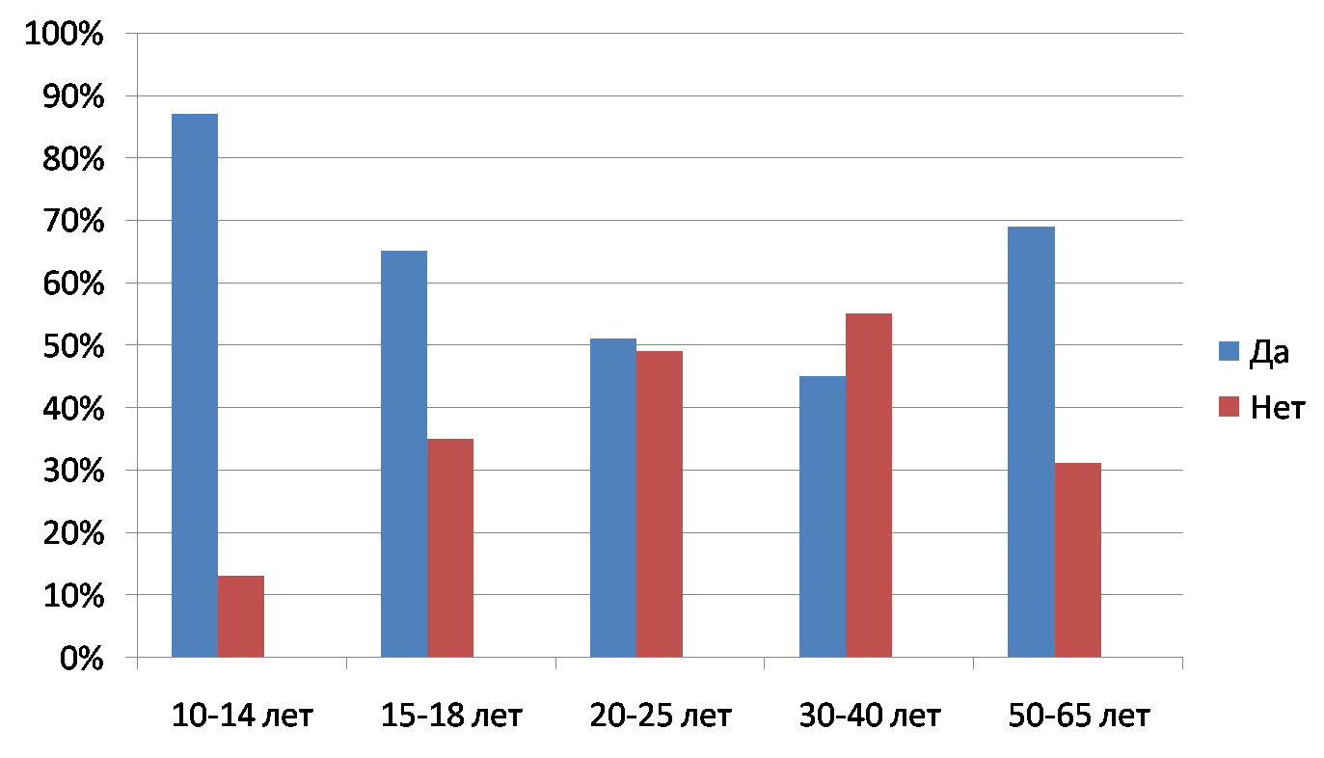

На основании полученных данных, а так же на основании проделанной работы, можно сделать вывод о том, что чаще всего боли в горле появляются у детей, это связано с более активным образом жизни и частым нахождением детей этого возраста в больших коллективах. Поскольку большая часть инфекций горла передается воздушно-капельным путем. Немалую роль играет также несоблюдение правил личной гигиены, так же боль в горле появляется за счет более частых простудных заболеваний, несовершенства иммунной системы и за счет активного функционирования глоточного кольца.

1. **Всегда ли при болях в горле Вы обращаетесь к врачу?**

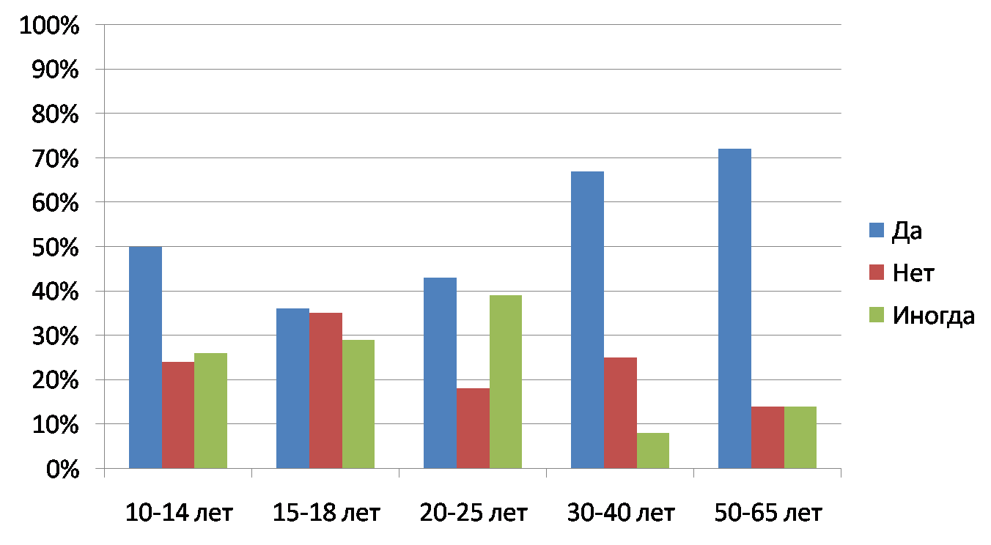

Чаще всего к врачу обращаются люди в возрасте 50-65 лет, это связано с их меньшей занятостью, на наш взгляд, с относительной свободой и возможностью проводить длительное время в стенах лечебных учреждений, у них наблюдается более частое обострение хронических заболеваний, которые требуют правильного лечения. Дети мало обращаются в лечебные учреждения, так как родители пытаются первоначально пытаются справиться с инфекцией самостоятельно и в большинстве случаев мероприятия, описанные выше, приносят положительные результаты и своевременное полоскание и применение лекарственных препаратов сводит на нет инфекцию.

1. **Часто ли вы занимаетесь самолечением?**

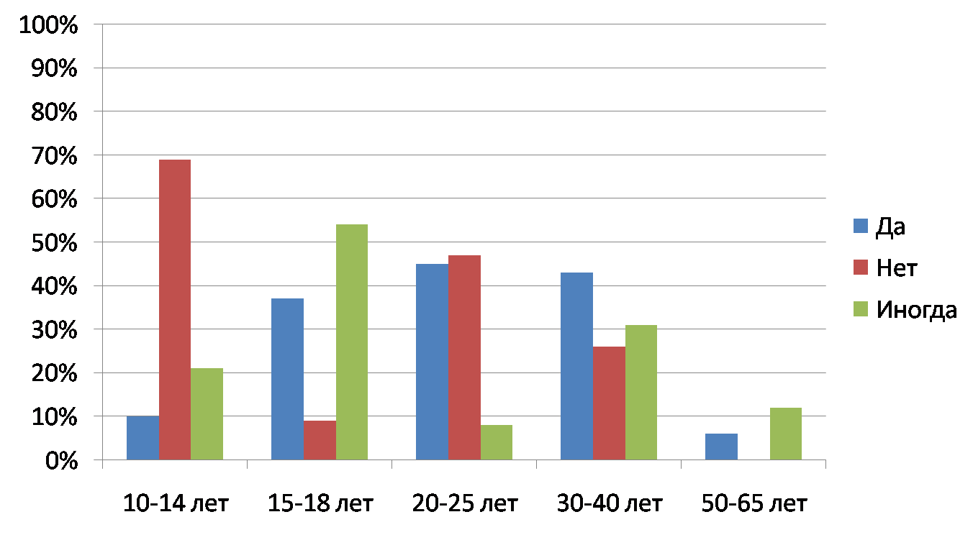

На основании полученных данных можно сделать вывод о том, что люди, в возрасте от 20-40 лет чаще всего занимаются самолечением, так как немаловажную роль играет еще и экономическая ситуация, которая обостряет проблему безработицы и люди боясь потерять работу, предпочитают лечиться самостоятельно, не покидая рабочего места.

1. **Как Вы считаете, на заболевания горла влияют условия труда?**

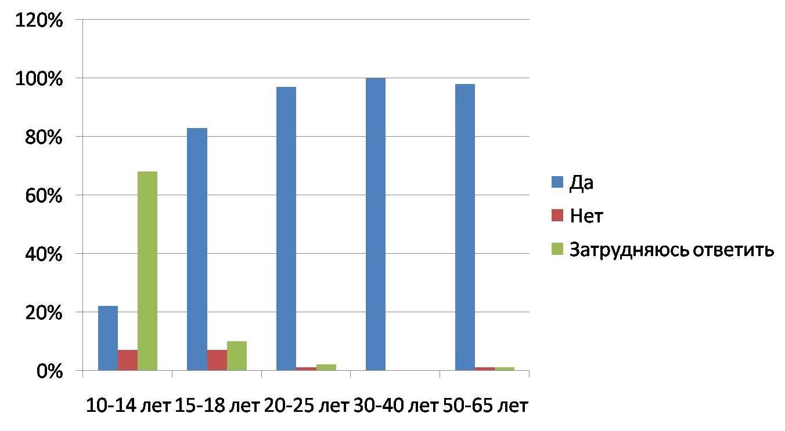

В качестве первой гипотезы выступало предположение, что на заболевания горла влияют условия труда. В ходе своей исследовательской деятельности, я пришла к выводу о том, что, действительно, на боли в горле влияют условия труда: перенапряжение мышц горла, условия труда с вредными производственными факторами (запыленные помещения, помещения с пересушенным воздухом). Например, работники химических предприятий подвержены частым заболеваниям, допустим, аллергическому риниту. К такому выводу я пришла, изучив научную литературу (медицинский справочник «Все о ЛОР-заболеваниях, в помощь специалисту»), статистику, проведя социологический опрос. Опираюсь на анкетирование, можно сказать, что в детском возрасте еще трудно оценить само понятие условий труда, поэтому большинство респондентов затруднились ответить. Участники опроса более старшего возраста ответили в большинстве своем утвердительно, что может быть связано и с жизненным опытом и с разнообразной недостоверной информацией из различных источников.

1. **Как Вы считаете, всегда ли боли в горле вызывают вирусные и бактериальные инфекции?**

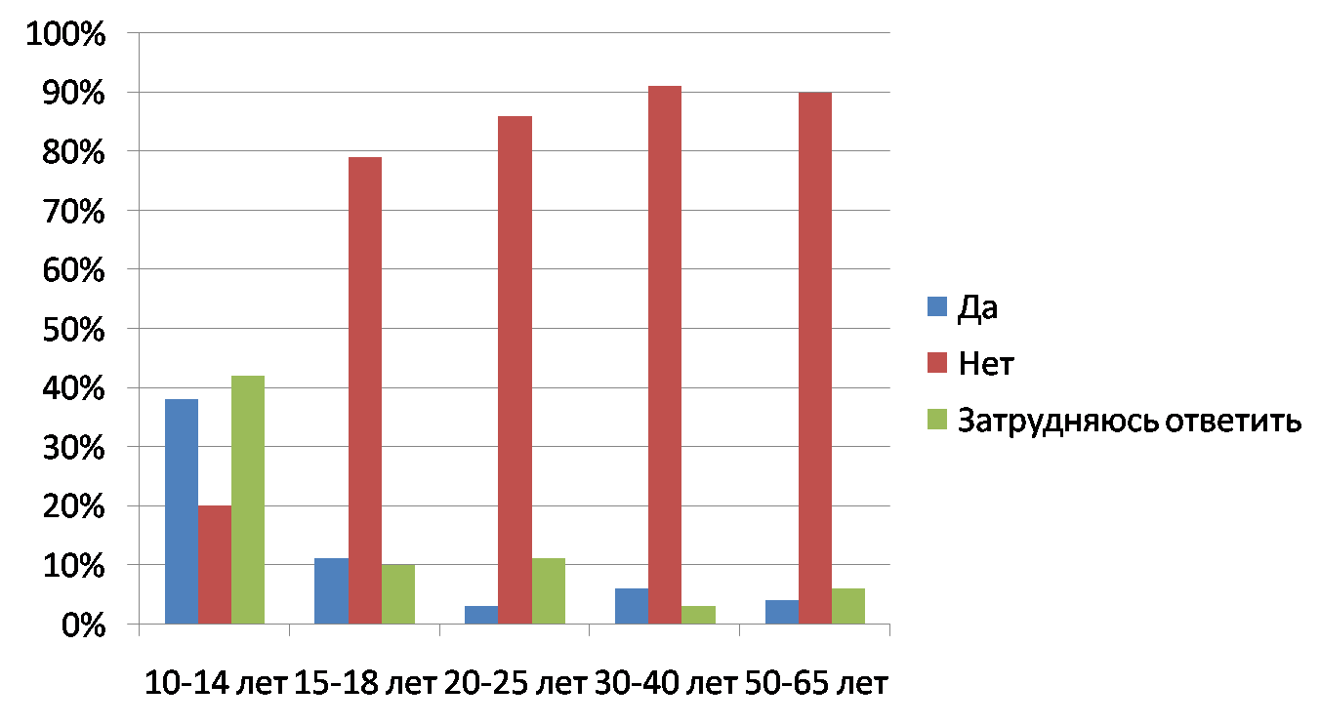

В качестве второй гипотезы выступало предположение, что не всегда боли в горле вызваны вирусными и бактериальными инфекциями. Эта гипотеза подтвердилась, так как на боли в горле влияют и другие факторы: вредные условия труда, болезни ЖКТ, постоянные голосовые нагрузки, Новообразования в горле или щитовидной железе и др. Результаты социологического опроса были для нас достаточно неожиданными. Несмотря на известную этиологию болей в горле большинство респондентов отрицают, вирусное происхождение болей в горле. Объяснить это можно недостаточным интересом к данной проблеме.

1. **Как Вы считаете, правильный образ жизни, и профилактические мероприятия снижают частоту болей в горле?**

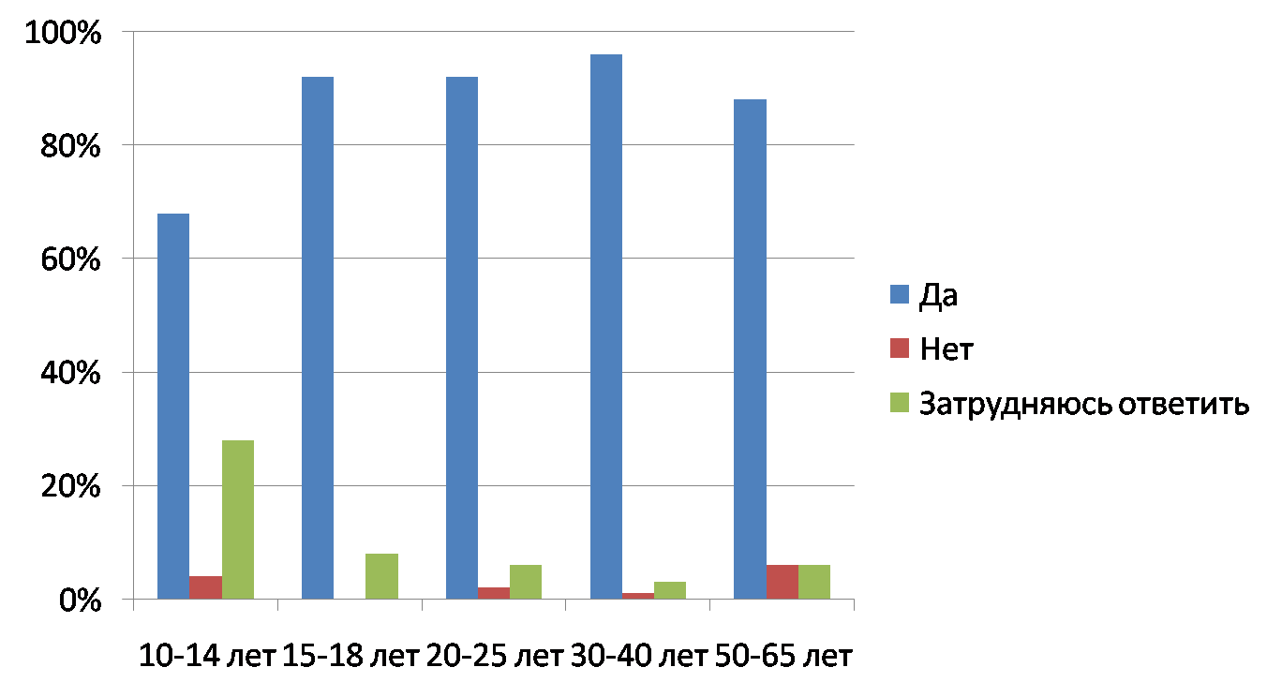

В качестве третьей гипотезы выступало предположение, что правильный образ жизни и профилактические мероприятия снижают частоту болей в горле. Большинство респондентов убеждены в необходимости профилактических мероприятий. Однако по признанию многих из них мало кто использует, какие либо профилактические мероприятия с целью уменьшения риска заболеваний горла. Однако, свою третью гипотезу я подтвердила с помощью группы испытуемых, которые занимались профилактическими мероприятиями. Мы пришли к выводу, что правильные профилактические мероприятия снижают частоту болей в горле и положительно сказываются на состоянии человека.

1. **Заключение**

Данное исследование является довольно актуальным, так как многие люди встречаются с такой проблемой, как боль в горле. Целью работы было выявить причины возникновения боли в горле. Исследовательская работа показывает, что всегда стоит точно узнать причину возникновения боли в горле, чтобы подобрать правильное лечение, а это может сделать только врач.

Если вдруг вас стало беспокоить горло, однако температура не поднимается, и иных пугающих симптомов у вас не наблюдается, можно, конечно, попытаться справиться с недугом в домашних условиях, но не стоит забывать, что болезнь может перерасти в более тяжелую форму.

Материал, представленный в работе, расширяет кругозор, побуждает не заниматься самолечением, соблюдать простые советы, чтобы избежать боли в горле.

Все три гипотезы были подтверждены в ходе исследовательской деятельности. Наши выводы можно интерпретировать следующим образом:

- не всегда боли в горле вызваны вирусными и бактериальными инфекциями

- на боль в горле влияют многие факторы

- профилактические мероприятия помогают снизить частоту болей в горле

- с помощью правильного лечения удастся избежать перехода болезни в более тяжелую форму

- не стоит злоупотреблять самолечением, так как в конечном итоге это не приводит к хорошим результатам

Всегда необходимо заботиться о своем здоровье! Здоровье – стержень, на котором держится вся наша жизнь. Лучше быть в безопасности, чем потом сожалеть. Жалоба на боль в горле – одна из самых распространённых. Немногие из нас могут похвастаться, что у них никогда не болело горло. Боль в горле может быть сильной, резкой, стреляющей, а может проявляться умеренным жжением или дискомфортом, наблюдающемся постоянно или при разговоре. Главное во время обратиться к врачу, Ваш врач - отоларинголог осмотрит горло, обсудит симптомы, попросит сделать анализы, пропишет правильное лечение.

Надеемся, наш буклет и наша работа вызовут отклик и у детей, и у родителей!

1. **Приложение**

**1. Глоточное кольцо**

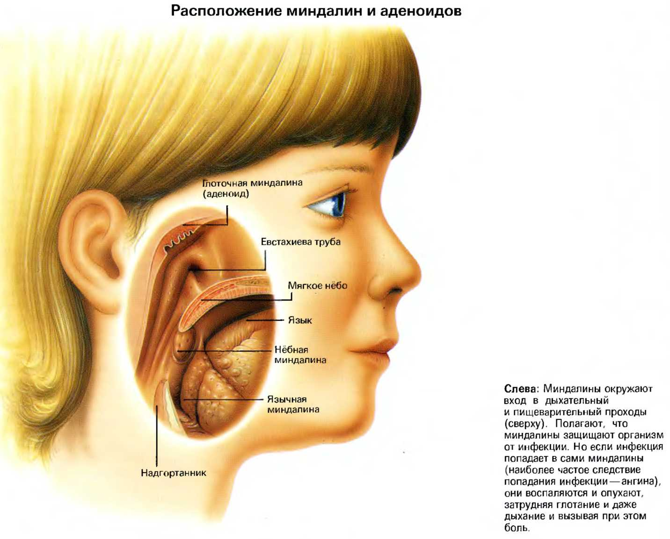

**2. Вирусные инфекции**

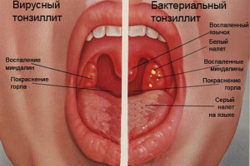

**3. Бактериальные инфекции**

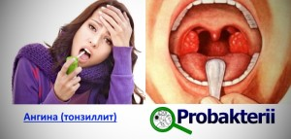

**4. Грибковые инфекции**

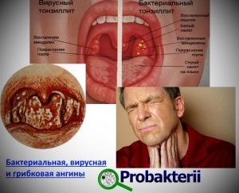

**5. Промывание лакун миндалин**

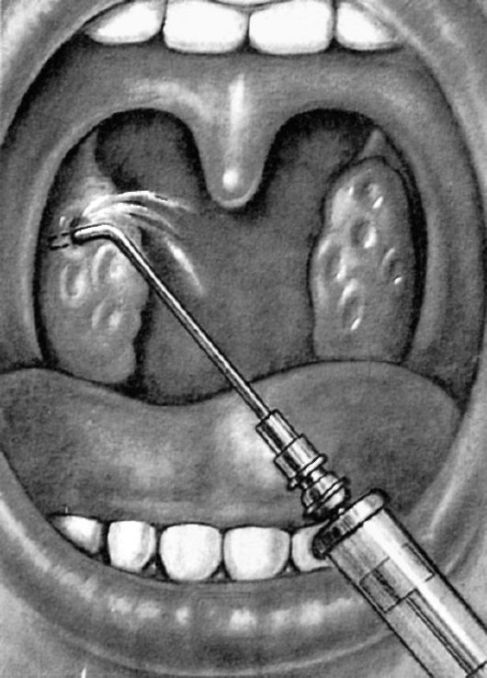 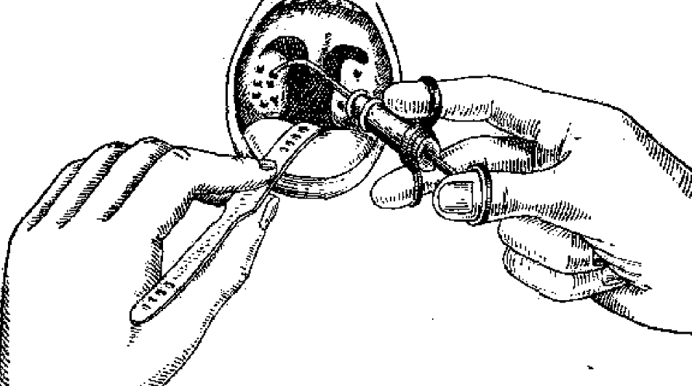

**6. Удаление миндалин**

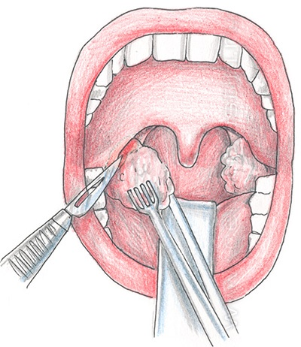 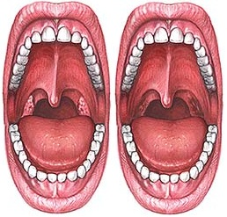

**8. Практическая часть**



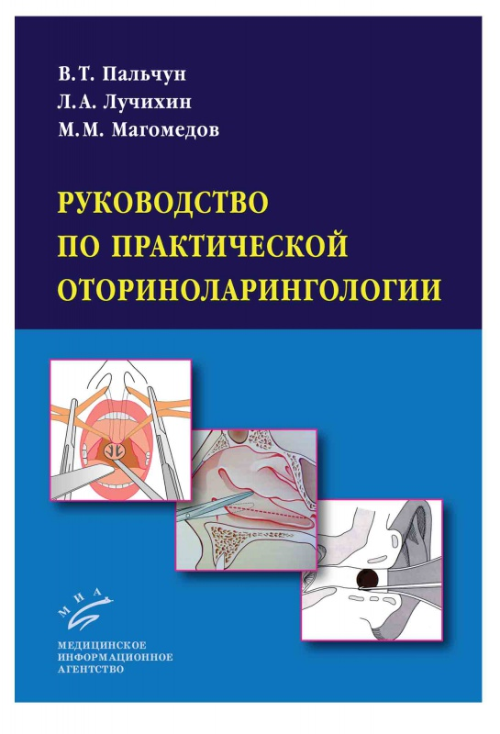

1. **Список литературы и Интернет-ресурсов**
   1. Атлас заболеваний полости рта, Лангле Р.П., Миллер К.С, ГЭОТАР-Медиа, 2008
   2. Клиническая оториноларингология. Руководство для врачей., Бабияк В.И., Накатис Я.А., 2005
2. Болезни уха, горла и носа, Пальчун В.Т., 2010
3. Оториноларингология, учебная литература для студентов медицинских вузов Пальчун В. Т., Магомедов М. М., Лучихин Л. А., 2002
4. Новейший справочник, Лекарственные средства, Фармакология, Павлова И.И., 2012
5. Клиническая анатомия, физиология и методы исследования ЛОР-органов Дерягин Н.И., Кокорина В.Э., — Учебно-методическое пособие. — Хабаровск: изд-во ДВГМУ, 2010. — 243 с.
6. Детская оториноларингология Богомильский М.Р., Чистякова В.Р., Педиатрия/Отоларингология, 2002
7. Licameli G.R., Tunkel D.E. Pediatric Otorhinolaryngology: Diagnosis and Treatment, Thieme, 2013
8. Рациональная фармакотерапия заболеваний уха, горла, носа. Руководство для практикующих врачей. Издано при поддержке Российского общества оториноларингологов, Москва, изд. «Литтерра», 2011
   1. http://vse-zabolevaniya.ru/bolezni-otorinolaringologii/
   2. <http://лор.net/?view=prevention-throat>
   3. <http://www.vrach-lor.ru/paratonzillyarniy-abscess.htm>
   4. <http://www.sitemedical.ru/content/удаление-вырезание-миндалин-гланд-у-детей-и-взрослых-восстановление-после-операции>
   5. <http://otolaryngologist.ru/123>
   6. <http://www.astromeridian.ru/medicina/vidy_mindalin.html>
   7. http://grippe.su/lekarstva-ot-boli-v-gorle.html